|  |  |  |  |  |  |  |
| --- | --- | --- | --- | --- | --- | --- |
| **BỘ CÔNG THƯƠNG**  **TRƯỜNG ĐẠI HỌC CÔNG NGHIỆP HÀ NỘI**  **---------------------------------------**  **ĐỒ ÁN TỐT NGHIỆP ĐẠI HỌC**  NGÀNH HỆ THỐNG THÔNG TIN  **XÂY DỰNG WEBSITE ĐẶT VÉ XEM PHIM BHD STAR**   |  |  | | --- | --- | | **GVHD:** | **TS. Nguyễn Văn Tỉnh** | | **Sinh viên:** | **Trần Khắc Hải** | | **Mã sinh viên:** | **2019600859** |   **Hà Nội – Năm 2023** |

# **LỜI CẢM ƠN**

Để hoàn thành được đồ án tốt nghiệp này, em xin được gửi lời cảm ơn chân thành đến các thầy cô trong khoa Công nghệ Thông tin Trường Đại học Công Nghiệp Hà Nội đã tận tình giảng dạy và trang bị kiến thức cho em trong suốt quá trình tham gia học tập tại trường.

Đặc biệt, em xin gửi lời cảm ơn chân thành nhất đến thầy giáo hướng dẫn đề tài – Tiến sĩ Nguyễn Văn Tỉnh, giảng viên Khoa Công nghệ Thông tin Trường Đại học Công Nghiệp Hà Nội – đã tận tụy hết lòng giúp đỡ, hướng dẫn, chỉ dạy tận tình để giúp em hoàn thành được đồ án.

Trong quá trình thực hiện đồ án, em đã cố gắng hoàn thiện đề tài tốt nhất có thể, nhưng vẫn không thể tránh khỏi những thiếu xót. Em rất mong nhận được sự góp ý của thầy cô và các bạn để em được hoàn thiện hơn.

Em xin chân thành cảm ơn!

Hà Nội, ngày 26 tháng 09 năm 2023

Sinh viên thực hiện

Hải

Trần Khắc Hải

**MỤC LỤC**

**LỜI CẢM ƠN** i

**MỤC LỤC** ii

**DANH MỤC TỪ VIẾT TẮT** v

**DANH MỤC HÌNH VẼ** vi

**DANH MỤC BẢNG BIỂU** ix

**LỜI MỞ ĐẦU** 1

**CHƯƠNG 1: GIỚI THIỆU HỆ THỐNG ĐẶT VÉ, CÔNG CỤ LỰA CHỌN, NGÔN NGỮ SỬ DỤNG** 2

**1.1.** **Giới thiệu hệ thống** 2

1.1.1. Giới thiệu đề tài 2

1.1.2. Khảo sát các website tương tự 2

**1.2.** **Bài toán xây dựng website** 3

**1.3.** **Công cụ lựa chọn** 5

**1.4.** **Ngôn ngữ sử dụng** 5

**1.4.1.** **Giới thiệu về MySQL** 5

1.4.1.1. Khái niệm 5

1.4.1.2. Lịch sử hình thành và phát triển của MySQL 6

1.4.1.3. Các thuật ngữ thường gặp cơ bản của MySQL 6

1.4.1.4. Cách thức hoạt động của MySQL 7

1.4.1.5. Sự khác biệt của MySQL và SQL server 7

1.4.1.6. Ưu điểm nổi bật của MySQL 9

1.4.1.7. Nhược điểm của MySQL 9

**1.4.2.** **Giới thiệu về VueJS Framework** 9

1.4.2.1. VueJS Framework là gì? 9

1.4.2.2. Ưu và nhược điểm của VueJS 9

1.4.2.3. Ứng dụng 11

1.4.2.4. Một vài tính năng của VueJS 12

**1.4.3.** **Giới thiệu về NodeJS** 14

1.4.3.1. NodeJS là gì? 14

1.4.3.2. Nguyên lý hoạt động 14

1.4.3.3. Ưu và nhược điểm 14

**1.5.** **Tổng kết chương 1** 15

**CHƯƠNG 2: PHÂN TÍCH THIẾT KẾ HỆ THỐNG** 16

**2.1.** **Mô hình hóa use case** 16

2.1.1. Vai trò của người dùng 16

2.1.2. Xây dựng biểu đồ use case 16

2.1.3. Đặc tả 21

2.1.3.1. Use case Đăng ký tài khoản khách hàng 21

2.1.3.2. Use case Đăng nhập 22

2.1.3.3. Use case Xem danh sách rạp 24

2.1.3.4. Use case Xem chi tiết rạp 24

2.1.3.5. Use case Xem danh sách film 25

2.1.3.6. Use case Xem chi tiết film 26

2.1.3.7. Use case Quản lý hồ sơ khách hàng 27

2.1.3.8. Use case Xem lịch sử giao dịch 28

2.1.3.9. Use case Đặt vé 29

2.1.3.10. Use case Đăng nhập quản trị 30

2.1.3.11. Use case Bảo trì film 31

2.1.3.12. Use case Bảo trì rạp film 34

2.1.3.13. Use case Bảo trì vé 36

2.1.3.14. Use case Bảo trì phòng chiếu 38

2.1.3.15. Use case Bảo trì tài khoản 40

2.1.3.16. Use case Quản lý hóa đơn 42

2.1.3.17. Use case Báo cáo 43

**2.2.** **Phân tích use case** 44

2.2.1. Phân tích use case Đăng ký tài khoản khách hàng 44

2.2.2. Phân tích use case Đăng nhập 46

2.2.3. Phân tích use case Xem danh sách rạp 47

2.2.4. Phân tích use case Xem chi tiết rạp 48

2.2.5. Phân tích use case Xem danh sách film 49

2.2.6. Phân tích use case Xem chi tiết film 50

2.2.7. Phân tích use case Quản lý hồ sơ khách hàng 51

2.2.8. Phân tích use case Xem lịch sử giao dịch 52

2.2.9. Phân tích use case Đặt vé 53

2.2.10. Phân tích use case Đăng nhập quản trị 54

2.2.11. Phân tích use case Bảo trì film 56

2.2.12. Phân tích use case Bảo trì rạp film 58

2.2.13. Phân tích use case Bảo trì phòng chiếu 60

2.2.14. Phân tích use case Bảo trì vé 62

2.2.15. Phân tích use case Bảo trì tài khoản 64

2.2.16. Phân tích use case Quản lý hóa đơn 66

2.2.17. Phân tích use case Báo cáo 67

**2.3.** **Biểu đồ lớp phân tích** 67

**2.4.** **Thiết kế cơ sở dữ liệu** 68

2.4.1. Biểu đồ mô tả cấu trúc cơ sở dữ liệu 68

2.4.2. Mô tả cơ sở dữ liệu 69

**2.5.** **Thiết kế giao diện** 71

**2.6.** **Tổng kết chương 2** 81

**CHƯƠNG 3: THIẾT KẾ VÀ CÀI ĐẶT HỆ THỐNG** 82

**3.1.** **Cài đặt hệ thống** 82

**3.2.** **Kết quả đạt được** 83

3.2.1. Một số hình ảnh giao diện front-end 83

3.2.2. Một số hình ảnh giao diện back-end 85

**3.3.** **Tổng kết chương 3** 87

**KẾ HOẠCH KIỂM THỬ** 88

**1.** **Phạm vi kiểm thử** 88

**2.** **Mục tiêu kiểm thử** 88

**3.** **Chiến lược kiểm thử** 88

**4.** **Tiêu chí kiểm thử** 88

**5.** **Môi trường kiểm thử** 88

**THIẾT KẾ CÁC CA KIỂM THỬ** 89

**KẾT LUẬN** 91

**TÀI LIỆU THAM KHẢO** 93

# **DANH MỤC TỪ VIẾT TẮT**

|  |  |
| --- | --- |
| RDBMS | Relational Database Management System có nghĩa là hệ quản trị cơ sỡ dữ liệu quan hệ |
| GPL | **General Public License: Giấy phép phần mềm tự do** |
| EC2 | tiêu chuẩn bảo mật giúp bảo vệ an toàn điện toán đám mây |
| IDE | công cụ hỗ trợ lập trình viên |
| SSMS | **SQL Server Management Studio, một ứng dụng phần mềm được cấu hình bởi nhiều thành phần riêng biệt dùng để quản lý SQL Server** |
| non blocking | là chương trình không chặn việc thực thi các hoạt động / tác vụ / lệnh tiếp theo |
| VOPC | Value Object – Process – Control: là mô hình trong phân tích thiết kế phần mềm, sử dụng để hiểu và mô tả các yếu tố quan trọng trong hệ thống phần mềm. |

# **DANH MỤC HÌNH VẼ**

Hình 1. 1. DOM ảo 10

Hình 1. 2. HTML vs VueJS 12

Hình 2. 1. Biểu đồ use case tổng quát Front-end 17

Hình 2. 2. Biểu đồ use case tổng quát Back-end 18

Hình 2. 3. Biểu đồ use case Đăng ký tài khoản khách hàng 18

Hình 2. 4. Biểu đồ use case Đăng nhập phía front-end 18

Hình 2. 5. Biểu đồ use case Xem danh sách rạp 19

Hình 2. 6. Biều đồ use case Xem chi tiết rạp 19

Hình 2. 7. Biều đồ use case Xem danh sách film 19

Hình 2. 8. Biểu đồ use case Xem chi tiết film 19

Hình 2. 9. Biểu đồ use case Quản lý hồ sơ khách hàng 19

Hình 2. 10. Biểu đồ use case Xem lịch sử giao dịch 20

Hình 2. 11. Biểu đồ use case Đặt vé xem film 20

Hình 2. 12. Biểu đồ use case Đăng nhập quản trị 20

Hình 2. 13. Biểu đồ use case Bảo trì film 20

Hình 2. 14. Biểu đồ use case Bảo trì rạp film 20

Hình 2. 15. Biểu đồ use case Bảo trì vé 21

Hình 2. 16. Biểu đồ use case Bảo trì phòng chiếu 21

Hình 2. 17. Biểu đồ use case Quản lý tài khoản 21

Hình 2. 18. Biểu đồ use case Quản lý hóa đơn 21

Hình 2. 19. Biểu đồ use case Báo cáo 21

Hình 2. 20. Biểu đồ VOPC use case Đăng ký tài khoản khách hàng 45

Hình 2. 21. Biểu đồ trình tự use case Đăng ký tài khoản khách hàng 45

Hình 2. 22. Biểu đồ VOPC use case Đăng nhập 46

Hình 2. 23. Biểu đồ trình tự use case Đăng nhập 46

Hình 2. 24. Biểu đồ VOPC use case Xem danh sách rạp 47

Hình 2. 25. Biểu đồ trình tự use case Xem danh sách rạp 47

Hình 2. 26. Biểu đồ VOPC use case Xem chi tiết rạp 48

Hình 2. 27. Biểu đồ trình tự use case Xem chi tiết rạp 48

Hình 2. 28. Biểu đồ VOPC use case Xem danh sách film 49

Hình 2. 29. Biểu đồ trình tự use case Xem danh sách film 49

Hình 2. 30. Biểu đồ VOPC use case Xem chi tiết film 50

Hình 2. 31. Biểu đồ trình tự use case Xem chi tiết film 50

Hình 2. 32. Biểu đồ VOPC use case Quản lý hồ sơ khách hàng 51

Hình 2. 33. Biểu đồ trình tự use case Quản lý hồ sơ khách hàng 51

Hình 2. 34. Biểu đồ VOPC use case Xem lịch sử giao dịch 52

Hình 2. 35. Biểu đồ trình tự use case Xem lịch sử giao dịch 53

Hình 2. 36. Biểu đồ VOPC use case Đặt vé 53

Hình 2. 37. Biểu đồ trình tự use case Đặt vé 54

Hình 2. 38. Biểu đồ VOPC use case Đăng nhập quản trị 55

Hình 2. 39. Biểu đồ trình tự use case Đăng nhập quản trị 55

Hình 2. 40. Biểu đồ VOPC use case Bảo trì film 56

Hình 2. 41. Biểu đồ trình tự use case Bảo trì film 57

Hình 2. 42. Biểu đồ VOPC use case Bảo trì rạp film 58

Hình 2. 43. Biểu đồ trình tự use case Bảo trì rạp film 59

Hình 2. 44. Biểu đồ VOPC use case Bảo trì phòng chiếu 60

Hình 2. 45. Biểu đồ trình tự use case Bảo trì phòng chiếu 61

Hình 2. 46. Biểu đồ VOPC use case Bảo trì vé 62

Hình 2. 47. Biểu đồ trình tự use case Bảo trì vé 63

Hình 2. 48. Biểu đồ VOPC use case Bảo trì tài khoản 64

Hình 2. 49. Biểu đồ trình tự use case Bảo trì tài khoản 65

Hình 2. 50. Biểu đồ VOPC use case Quản lý hóa đơn 66

Hình 2. 51. Biểu đồ trình tự use case Quản lý hóa đơn 66

Hình 2. 52. Biểu đồ VOPC use case Báo cáo 67

Hình 2. 53. Biểu đồ trình tự use case Báo cáo 67

Hình 2. 54. Biểu đồ lớp phân tích 68

Hình 2. 55. Sơ đồ cấu trúc cơ sở dữ liệu hệ thống 68

Hình 2. 56. Bảng User 69

Hình 2. 57. Bảng Films 69

Hình 2. 58. Bảng Cinemas 69

Hình 2. 59. Bảng Tickets 70

Hình 2. 60. Bảng Room_Cinemas 70

Hình 2. 61. Bảng Bills 70

Hình 2. 62. Phác thảo giao diện trang chủ chính 71

Hình 2. 63. Phác thảo giao diện trang đăng ký tài khoản 71

Hình 2. 64. Phác thảo giao diện trang đăng nhập tài khoản 72

Hình 2. 65. Phác thảo giao diện trang danh sách film 72

Hình 2. 66. Phác thảo giao diện trang chi tiết film 73

Hình 2. 67. Phác thảo giao diện trang danh sách rạp 73

Hình 2. 68. Phác thảo giao diện trang chọn vé 74

Hình 2. 69. Phác thảo giao diện trang chọn ghế 74

Hình 2. 70. Phác thảo giao diện trang xác nhận thành toán 75

Hình 2. 71. Phác thảo giao diện trang thanh toán thành công 75

Hình 2. 72. Phác thảo giao diện trang danh sách sự kiện 76

Hình 2. 73. Phác thảo giao diện trang chủ admin 77

Hình 2. 74. Phác thảo giao diện bảo trì tài khoản 77

Hình 2. 75. Phác thảo giao diện thêm tài khoản mới 78

Hình 2. 76. Phác thảo giao diện sửa tài khoản 78

Hình 2. 77. Phác thảo giao diện thao tác xóa tài khoản 79

Hình 2. 78. Phác thảo giao diện thao tác thêm film mới 79

Hình 2. 79. Phác thảo giao diện thao tác sửa film 80

Hình 2. 80. Phác thao giao diện thao tác Xóa film 80

Hình 3. 1. Hình ảnh cấu trúc mã nguồn phía front-end 82

Hình 3. 2. Hình ảnh cấu trúc mã nguồn phía back-end 83

Hình 3. 3. Màn hình website chính 84

Hình 3. 4. Màn hình trang đăng nhập tài khoản 84

Hình 3. 5. Màn hình trang đăng ký tài khoản 84

Hình 3. 6. Màn hình trang xem danh sách film 85

Hình 3. 7. Màn hình trang xem chi tiết film 85

Hình 3. 8. Màn hình trang đặt vé 85

Hình 3. 9. Màn hình trang chủ Admin 86

Hình 3. 10. Màn hình trang quản lý tài khoản khách hàng 86

Hình 3. 11. Màn hình trang quản lý rạp chiếu phim 86

Hình 3. 12. Màn hình trang quản lý phim 87

# **DANH MỤC BẢNG BIỂU**

Bảng 1. 1.Bảng mô tả yêu cầu chức năng hệ thống 4

Bảng 2. 1. Bảng mô tả vai trò người dùng 16

# **LỜI MỞ ĐẦU**

Ngày nay, việc ứng dụng công nghệ thông tin vào nhu cầu giải trí, đời sống hàng ngày đã phát triển mạnh ở các nước tiên tiến trên thế giới. Trong thời đại công nghệ số hiện nay, việc xem phim là một trong những hình thức giải trí phổ biến. Tuy nhiên, để có thể xem phim, người dùng phải mất nhiều thời gian và công sức để tìm kiếm thông tin về phim, rạp chiếu phim, giá vé, lịch chiếu và cách thức đặt vé. Chính vì vậy, em quyết định xây dựng nên một website để giúp người dùng tìm hiểu các thông tin trên và giúp họ đặt vé một cách đơn giản, tiện lợi.

Sau khi tìm hiểu và dưới sự hướng dẫn của thầy Nguyễn Văn Tỉnh, em đã phân tích và thiết kế được “Website đặt vé xem phim BHD Star”**.** Trong quá trình thực hiện đồ án đã giúp em cũng cố lại được những kiến thức cần thiết để thiết kế, xây dựng một website, các kiến thức về phân tích thiết kế hệ thống, cơ sở dữ liệu; có thêm được những hiểu biết về các kiến thức cơ bản của VueJS Framework, MySQL,... cùng các kiến thức, công cụ liên quan.

# **CHƯƠNG 1: GIỚI THIỆU HỆ THỐNG ĐẶT VÉ, CÔNG CỤ LỰA CHỌN, NGÔN NGỮ SỬ DỤNG**

* 1. **Giới thiệu hệ thống**
     1. Giới thiệu đề tài

“Website đặt vé xem film BHD Star” là website cung cấp cho khách hàng một cách đặt vé xem film trực tuyến mà không cần phải đến trực tiếp rạp để xếp hàng mua vé.

Website cung cấp các chức năng giới thiệu các film đang được chiếu, các film sắp chiếu với các bộ film đa dạng về ngôn ngữ, nội dung, độ tuổi. Website còn cung cấp cho khách hàng các thông tin về các rạp hiện đang cung cấp dịch vụ, các thông tin khuyến mãi để khách hàng có những trải nghiệm tốt nhất.

Website này được phát triển với mong muốn hỗ trợ khách hàng có nhu cầu mua vé trực tuyến; hiểu rõ hơn về những bộ film, qua đó lựa chọn được một bộ film ưng ý nhất với bản thân để đặt vé.

* + 1. Khảo sát các website tương tự

Để xây dựng nên hệ thống “Website đặt vé xem film BHD Star”, em đã tiến hành khảo sát một số hệ thống cung cấp dịch vụ đặt vé trực tuyến, cụ thể như sau:

1. Website LotteCinema (<https://lottecinemavn.com/>)

Khi khảo sát hệ thống website LotteCinema, em tổng hợp được các thông tin:

* Quản lý film: film được quản lý thông qua các thuộc tính tên film, hình ảnh film, thời lượng, khởi chiếu, thông tin cơ bản, loại film, đánh giá, tóm tắt film.
* Quản lý rạp film: rạp film được quản lý thông qua các thuộc tính tên rạp, địa chỉ rạp, tổng số phòng chiếu, tổng số ghế ngồi
* Quản lý khuyến mãi: khuyến mãi được quản lý thông qua hình ảnh khuyễn mãi, tên khuyến mãi, thời gian áp dụng, mô tả về khuyến mãi.
* Liên hệ: khách hàng liên hệ với đơn vị thông qua page trên facebook.

Hệ thống chủ yếu phục vụ cho khách hàng và nhà quản lý. Khách hàng xem danh sách film, danh sách rạp, đặt vé film yêu thích và chọn vị trí rạp hợp lí. Đối với nhà quản lý, được cấp quyền quản trị để quản lý các chức năng của hệ thống.

1. Website BetaCinema (<https://betacinemas.vn/>)

Khi khảo sát hệ thống website LotteCinema, em tổng hợp được các thông tin:

* Quản lý film: film được quản lý thông qua các thuộc tính tên film, hình ảnh film, thời lượng, khởi chiếu, thông tin cơ bản, loại film, thể loại, diễn viên, ngôn ngữ tóm tắt nội dung film.
* Quản lý lịch chiếu: được chia thành lịch chiếu theo từng rạp để quản lý.
* Quản lý rạp film: rạp film được quản lý thông qua các thuộc tính tên rạp, địa chỉ rạp, thông tin chi tiết về rạp, số điện loại liên hệ. Phân loại rạp theo từng khu vực
* Quản lý khuyến mãi: khuyến mãi được quản lý thông qua hình ảnh khuyễn mãi, tên khuyến mãi, thời gian áp dụng, mô tả về khuyến mãi.
* Liên hệ: khách hàng liên hệ với đơn vị thông qua page trên facebook.

Hệ thống này chủ yếu phục vụ cho khách hàng và nhà quản lý. Khách hàng xem danh sách film, danh sách rạp, đặt vé film yêu thích và chọn vị trí rạp hợp lí. Đối với nhà quản lý, được cấp quyền quản trị để quản lý các chức năng của hệ thống.

* 1. **Bài toán xây dựng website**
* Ngày nay, sự bùng nổ của cuộc cách mạng 4.0, công nghệ thông tin đã có sức ảnh hưởng sâu sắc đến đời sống, kinh tế và xã hội. Để tồn tại và phát triển, con người cần phải học tập và tiếp cận nhanh chóng với công nghệ mới, theo kịp sự phát triển của thời đại. Theo sự phát triển của thời đại, chất lượng đời sống ngày càng được cải thiện thì nhu cầu giải trí đối với mỗi người là không thể thiếu. Tùy thuộc vào sở thích cá nhân của mỗi người thì cũng có các hình thức giải trí khác nhau như chơi game, đọc sách, nghe nhạc, xem film,... Trong đó nhu cầu xem film là vô cùng phổ biến và được nhiều người lựa chọn hơn cả.
* Do như cầu xem film ngày càng tăng cao, việc đặt vé film truyền thống thường gặp rất nhiều khó khăn như phải xếp hàng lâu, không biết được chỗ ngồi còn trống hay đã hết,... Để tăng trải nghiệm người dùng, các rạp chiếu film đã phát triển các website đặt vé xem film trực tuyến để mang lại nhiều lợi ích hơn cho người dùng, như tiết kiệm thời gian mua vé, chủ động chọn được suất chiếu phù hợp, chọn được vị trí ngồi phù hợp, trải nghiệm người dùng tốt hơn,... Đồ án này cũng là một cơ hội để em áp dụng các kiến thức đã học về thiết kế web, lập trình web, cơ sở dữ liệu,... vào các dự án thực tế.
* Từ các yêu cầu kể trên, em sẽ đưa ra được các yêu cầu chức năng và phi chức năng của website đặt vé sau đây:

1. Yêu cầu chức năng

Bảng 1. 1.Bảng mô tả yêu cầu chức năng hệ thống

|  |  |
| --- | --- |
| Quản trị viên | - Quản lý toàn bộ thông tin film  - Quản lý thông tin các chương trình khuyến mãi/sự kiện  - Quản lý thông tin khách hàng  - Quản lý thông tin đơn hàng  - Theo đõi được mức độ tăng trưởng của rap thông qua các chỉ số: số người đăng ký mới qua từng tháng, số vé được đặt qua từng tháng,... |
| Người dùng | - Xem danh sách film  - Xem thông tin film  - Tạo tài khoản, xem thông tin cá nhân  - Đặt vé xem film |

1. Yêu cầu phi chức năng

* Khả năng tiếp cận (Accessibility)
* Hệ thống có khả năng truy cập từ bất cứ thiết bị nào có kết nối Internet như PC, laptop, máy tính bảng, Ipad,...
* Tính khả dụng (Availablility)
* Hệ thống có thể được truy cập vào bất cứ thời gian nào trong ngày và bất cứ ngày nào trong tuần.
* Tính bảo mật (Security)
* Để thực hiện các thao tác đặc thù của hệ thống, người dùng cần phải đăng nhập tài khoản, hệ thống sẽ tự phát hiện ra đó là tài khoản đó có vai trò người dùng hay quản trị viên để từ đó chuyển đến các trang cho phù hợp.
* Phân quyền rõ ràng giữa quản trị viên và khách hàng
* Mọi thông tin của khách hàng sẽ được bảo mật
* Hiệu năng (Performance)
* Tốc độ phản hồi nhanh
* Điều hướng mượt, độ trễ thấp
* Khả năng mở rộng (Scalability)
* Hệ thống có thể được mở rộng theo yêu cầu và hoạt động tốt.
* Front-end và Back-end có thể dễ dàng mở rộng linh hoạt
  1. **Công cụ lựa chọn**
* Visual Studio Code: Công cụ sử dụng để lập trình HTML, CSS, JavaScript, NodeJS
* MySQL: Hệ thống quản lý cơ sở dữ liệu quan hệ dùng để lưu trữ dữ liệu
* Case Studio: Công cụ thiết kế mô hình thực thể liên kết
* Rational Rose: Công cụ thiết kế hệ thống
  1. **Ngôn ngữ sử dụng**
     1. **Giới thiệu về MySQL**
        1. Khái niệm

Là một hệ thống quản trị cơ sở dữ liệu mã nguồn mở (RDBMS) hoạt động theo mô hình client (Máy khách) – server (Máy chủ).

MySQL đưa vào sử dụng được đánh giá cao nhờ tích hợp với apache cũng như PHP. Tương thích được với nhiều trình duyệt, nhiều hệ điều hành tiêu biểu như Ubuntu, Linux, macOS, Windows, ...

* + - 1. Lịch sử hình thành và phát triển của MySQL
* Năm 1979, công cụ có tên UNIREG (cơ sở dữ liệu nội bộ) được phát triển tạo tiền đề cho MySQL sau này. Sau một thời gian công cụ này đã được mở rộng nhằm xử lý nhiều cơ sở dữ liệu lớn hơn và được viết lại bằng nhiều ngôn ngữ.
* MySQL được tạo bởi MySQL AB, là một công ty của Thụy Điển được thành lập vào năm năm 1995.
* Năm 2000, MySQL đã phát hàng phần mềm dựa trên các điều khoản của GPL đi theo hướng mã nguồn mở.
* Năm 2002, công ty đã ra mắt trụ sở Thụy Điển với doanh thu 6,5 triệu $ và thu hút hơn 1000 khách hàng.
* Năm 2003, doanh thu 12 triệu $ từ hơn 4 triệu lượt hoạt động của khách hàng, mỗi ngày có hơn 30 nghìn lượt tải.
* Năm 2005, ra mắt thị trường một MySQL dụa trên mạng Redhat.
* Năm 2008, MySQL AB được Sun microsystems mua lại giá khoảng 1 tỷ $.
* Năm 2010, công ty Sun microsystems được công ty Oracle mua lại với giá 7,4 tỷ $. Cùng năm, MySQL cũng được phát triển và nâng cấp lên phiên bản 5.5.
* Năm 2013 và 2015, lần lượt phát hành phiên bản 5.6 và 5.7.
* Đến hiện tại, sau quá trình phát triển và nâng cấp liên tục để cải tiến thì MySQL đang là phiên bản 8.0.
  + - 1. Các thuật ngữ thường gặp cơ bản của MySQL
* **Database**: là nơi lưu trữ các dữ liệu. Database không chỉ giúp chứa dữ liệu mà còn phân loại, cất giữ các dữ liệu cùng loại dễ dàng, khoa học.
* **Open source**: là một hệ thống mã nguồn mở mà ai cũng có thể tải xuống, sử dụng hay phát triển theo ý muốn nhưng vẫn phải tuân theo giấy phép của GPL, ở đó thể hiện rõ ràng những điều được làm và không được làm.
* **Client-server**: Mô hình này giống như một mạng nhện, server (máy chủ) là trung tâm có nhiệm vụ lưu trữ dự liệu trên hệ thống, client (máy khách) tìm kiếm khi cần, làm việc với một dữ liệu cụ thể sẽ kết nối với máy chủ.
* **MySQL Client**: là máy khách trên hệ thống MySQL.
* **MySQL server**: là máy chủ cài và sử dụng cách lưu trữ các dữ liệu thông qua hệ thống MySQL Server, tính bảo mật cao, tốc độ xử lý nhanh.
* SQL: là ngôn ngữ được sử dụng để liên lạc giữa máy chủ và máy khách trên hệ thống cụ thể. Hành động của SQL thực hiện những nhiệm vụ như:
* Data Query: yêu cầu lấy một thông tin cụ thể nào đó từ kho lưu trữ.
* Data Manipulation: thực hiện thêm, sửa, xóa, ... các dữ liệu theo yêu cầu.
* Data Indentity: định nghĩa một dữ liệu cụ thể thuộc loại nào, chia vào đâu trong database.
* Data Access Control: cung cấp hoặc giới hạn quyền truy cập của người dùng để bảo vệ an toàn, bảo mật cho dữ liệu hệ thống.
  + - 1. Cách thức hoạt động của MySQL
* MySQL tạo một bảng để lưu trữ, định nghĩa các mối quan hệ giữa các bảng được thực hiện đầy đủ, chi tiết và chính xác.
* Máy khách gửi yêu cầu SQL thông qua lệnh đặc biệt lên MySQL.
* Những ứng dụng trên máy chủ sẽ nhận và đưa ra phản hồi thông tin, từ đó trả kết quả trực tiếp về máy khách.
  + - 1. Sự khác biệt của MySQL và SQL server
* Bản chất
* SQL Server: được Microsoft hỗ trợ nhiều công cụ mạnh mẽ cũng như hỗ trợ rất nhiều cho RDBMS gồm các công cụ giúp phân tích dữ liệu. Hoạt động tốt cho ngôn ngữ lập trình .Net.
* MySQL: là phần mềm mã nguồn mở chạy được trên nhiều nền tảng và nhiều ngôn ngữ lập trình.
* Syntax (Cú pháp)
* SQL Server: SELECT TOP 3 WITH TIES *; FROM person; ORDER BY age ASC.
* MySQL: SELECT age; FROM personl ORDER BY age ASC; LIMIT 3.
* Lưu trữ dữ liệu
* SQL Server: chỉ áp dụng một công cụ lưu trữ do Microsoft phát hành.
* MySQL: sử dụng nhiều công cụ khác nhau để lưu trữ.
* Sao lưu và phục hồi
* SQL Server: sao lưu dễ dàng.
* MySQL: để sao lưu được, cần trích xuất câu lệnh dưới dạng SQL. Trong quá trình sao lưu, dữ liệu có thể mất vĩnh viễn do phải áp dụng và thực hiện quá nhiều câu lệnh SQL. Trong thời gian sao lưu, MySQL sẽ khóa cơ sở dữ liệu lại và bạn không thể sử dụng nó.
* Bảo mật: đều tuân thủ EC2
* SQL Server: được bảo mật hơn và có ít nguy cơ bị hack hơn do được Microsoft cung cấp công cụ Microsoft Baseline Security Analyzer giúp bảo mật hơn.
* MySQL: cho phép người dùng chỉnh sửa tệp dữ liệu của nó và trong thời gian vận hành bạn có thể truy cập các quy trình khác.
* Chi phí:
* SQL Server: phải trả phí để sử dụng nhiều database.
* MySQL: không mất phí trong quá trình sử dụng. Sẽ phải trả phí nếu cần tư vấn hoặc trợ giúp.
* IDES: đều có công cụ IDE là môi trường tích hợp dùng để viết code để phát triển ứng dụng
* SQL Server: dùng Management Studio (SSMS).
* MySQL: dùng Enterprise Manager của Oracle.
  + - 1. Ưu điểm nổi bật của MySQL
* Độ bảo mật cao: khó bị hacker tấn công, đảm bảo an toàn cho hoạt động của mỗi website. Việc quản trị dữ liệu cho web lớn hay nhỏ, dữ liệu nhiều hay ít đều được hỗ trợ với mức an toàn lý tưởng.
* Tốc độ nhanh chóng: tốc độ truy vấn, khả năng phản hồi dữ liệu nhanh.
* Dễ dàng sử dụng: trực quan, đơn giản và dễ dàng.
* Dễ dàng mở rộng: là một mã nguồn mở nên dễ dàng phát triển, mở rộng để đáp ứng cho nhu cầu sử dụng thực tế.
* Hoàn toàn miễn phí:
  + - 1. Nhược điểm của MySQL
* Bị hạn chế về dung lượng khi số bản ghi lớn dần, gây rất nhiều khó khăn trong quá trình truy suất dữ liệu.
* Độ tin cậy không được đánh giá cao.
* Có một số hạn chế đối với chức năng mà một số ứng dụng cần đến.
  + 1. **Giới thiệu về VueJS Framework**
       1. VueJS Framework là gì?
* Là một framework [mã nguồn mở](https://glints.com/vn/blog/open-source-la-gi/) của JavaScript được sử dụng để phát triển các giao diện web tương tác. Nó là một trong những framework nổi tiếng được sử dụng để đơn giản hóa việc phát triển web. VueJS tập trung vào view layer. Nó có thể dễ dàng tích hợp vào các dự án lớn để phát triển front-end mà không gặp bất kỳ sự cố nào.
* Việc cài đặt VueJS rất dễ dàng. Bất kỳ nhà phát triển nào cũng có thể hiểu và xây dựng giao diện web tương tác trong thời gian ngắn. VueJS được tạo ra bởi [Evan You](https://vuejs.org/about/team.html), một cựu nhân viên và[lập trình viên](https://glints.com/vn/blog/lap-trinh-vien-hoc-nganh-gi/) của Google. Phiên bản đầu tiên của VueJS được phát hành vào tháng 2 năm 2014. Gần đây, nó đã đạt 64.828 sao trên GitHub, khiến nó trở nên rất phổ biến.
  + - 1. Ưu và nhược điểm của VueJS
* Ưu điểm:
* **Kích thước nhỏ**: Tệp zip được tải xuống của framework này chỉ nặng 18 KB. Điều này khiến nó không chỉ cài đặt nhanh mà còn tác động tích cực đến SEO và UX của bạn.
* Kết xuất và hiệu suất DOM ảo**:**Mô hình đối tượng tài liệu (DOM) là thứ bạn có thể gặp phải khi kết xuất các trang web. DOM đại diện cho một trang [HTML](https://glints.com/vn/blog/html-la-gi/) với các kiểu, thành phần và nội dung dưới dạng cấu trúc cây của các đối tượng (nút). Các đối tượng cây DOM lưu trữ dưới dạng cây và được tạo bởi trình duyệt khi tải trang.

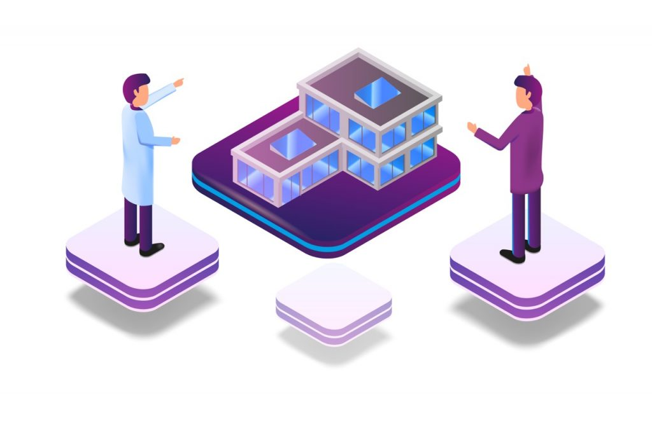

Hình 1. 1. DOM ảo

* Hệ thống phản ứng và các tùy chọn ràng buộc dữ liệu: kết nối giữa các mô hình dữ liệu (nguồn dữ liệu) và mẫu DOM hoặc HTML của chế độ xem. Liên kết dữ liệu một chiều cho phép thông tin truyền theo một hướng, từ mô hình sang chế độ xem hoặc ngược lại.
* Liên kết dữ liệu hai chiều cho phép trao đổi dữ liệu giữa mô hình và chế độ xem theo cả hai hướng. Nói cách khác, mô hình lắng nghe các sự kiện trên DOM và bất kỳ cập nhật nào ở một bên sẽ phản ánh ngay lập tức ở bên kia.
* Nhược điểm:
* **Thiếu hỗ trợ cho các dự án quy mô lớn**: Quy mô nhóm phát triển và cộng đồng của VueJS vẫn không thể so sánh với Angular hay React. Framework này cũng không được hỗ trợ tài chính từ các doanh nghiệp lớn. Để áp dụng trong các dự án quy mô lớn, công nghệ phải ổn định và được hỗ trợ mạnh mẽ để các vấn đề có thể được giải quyết nhanh chóng.
* **Nguy cơ đến từ việc quá linh hoạt**: Tính linh hoạt là một đặc tính gây tranh cãi của một dự án lớn. Cung cấp cho nhóm phát triển của bạn quá nhiều tùy chọn có thể dẫn đến các cách tiếp cận lập trình khác nhau trong một nhóm. Và kết quả là, nó trở thành một công cụ vô hiệu hóa cuối cùng thay vì một phần mềm hoạt động.
* **Nguồn tài nguyên giới hạn**: Mặc dù hệ sinh thái khá rộng và có tất cả các công cụ cần thiết để bắt đầu phát triển với VueJS, nhưng framework này không lớn bằng React hay Angular. Nói chính xác hơn, chỉ cần so sánh số lượng plugin có sẵn cho React và Vue.js, sự khác biệt là ở hàng trăm đơn vị. Các plugin hiện được sử dụng với các framework khác cũng thường không được hỗ trợ.
* **Rào cản ngôn ngữ**: Việc áp dụng VueJS của các doanh nghiệp như Xiaomi và Alibaba đã giúp phổ biến framework và tạo ra nhu cầu trên thị trường lao động. Với việc Vue.js ngày càng phổ biến ở Trung Quốc, một phần quan trọng trong nội dung và các cuộc thảo luận của nó đều là tiếng Trung.
  + - 1. Ứng dụng
* Xử lý các nguyên mẫu
* Trước hết, Vue.js được thiết kế để tạo nguyên mẫu. Với liên kết dữ liệu phù hợp, thật tuyệt vời khi framework này còn có thể xử lý nhiều hoạt ảnh, yếu tố tương tác và đồ họa. Tìm hiểu giao diện người dùng của bạn, cài đặt Vue CLI và bạn có thể sử dụng các nguyên mẫu có thể nhấp được.
* Giữ sự tập trung vào giao diện người dùng
* Vue.js tập trung vững chắc vào UI, vì nó chỉ có yêu cầu HTML, [CSS](https://glints.com/vn/blog/css-la-gi/) và JS để hoạt động với nó mà không cần quá nhiều thứ dành riêng cho Vue. Ví dụ: IBM đã sử dụng VueJS làm khung giao diện người dùng cho Đám mây lai của mình, vì đường cong học tập nhẹ nhàng và sự phụ thuộc vào HTML, CSS và JS.



Hình 1. 2. HTML vs VueJS

* Nhu cầu hội nhập
* Nếu bạn có một ứng dụng và bạn muốn thêm một số tính tương tác vào ứng dụng đó, VueJS có thể trợ giúp điều này. Vì nó dựa trên JavaScript nên nó có thể dễ dàng tích hợp vào bất kỳ dự án nào bằng JS. Hơn nữa, nó tương thích với nhiều công nghệ back-end và framework như Laravel, Rails và Django.
* Ngay cả khi xem xét nhược điểm của Vue.js, nó vẫn có thể được sử dụng trong các dự án lớn. Trong số những người chơi toàn cầu sử dụng VueJS để xây dựng trang web của họ có Grammarly, Upwork, Gitlab, Trivago, Nintendo và thậm chí cả Google. Danh sách này còn lâu mới hoàn thành và rõ ràng là sẽ được tiếp tục.
  + - 1. Một vài tính năng của VueJS
* **DOM ảo**

VueJS sử dụng DOM ảo, cũng được sử dụng bởi các framework khác như [React](https://glints.com/vn/blog/react-native-la-gi/), Ember, v.v. Các thay đổi không được thực hiện đối với DOM, thay vào đó, một bản sao của DOM được tạo dưới dạng cấu trúc dữ liệu JavaScript . Khi nào có bất kỳ thay đổi nào, chúng sẽ được thực hiện đối với cấu trúc dữ liệu JavaScript. Cấu trúc sau được so sánh với cấu trúc dữ liệu ban đầu. Những thay đổi cuối cùng sau đó được cập nhật vào DOM thực, người dùng sẽ thấy thay đổi này. Điều này tốt về mặt tối ưu hóa, ít tốn kém hơn và các thay đổi có thể được thực hiện với tốc độ nhanh hơn.

* **Ràng buộc dữ liệu**

Tính năng ràng buộc dữ liệu giúp thao tác hoặc gán giá trị cho các thuộc tính HTML, thay đổi kiểu, gán lớp với sự trợ giúp của chỉ thị ràng buộc có tên v-bind có sẵn trong VueJS.

* **Component**

Component là một trong những tính năng quan trọng của VueJS giúp tạo các phần tử tùy chỉnh và có thể tái sử dụng trong HTML.

* **Xử lý sự kiện**

v-on là thuộc tính được thêm vào các phần tử DOM để lắng nghe các sự kiện trong VueJS.

* **Hoạt ảnh / Chuyển tiếp**

VueJS cung cấp nhiều cách khác nhau để áp dụng chuyển đổi sang các phần tử HTML khi chúng được thêm, cập nhật hoặc xóa khỏi DOM. VueJS có một thành phần chuyển tiếp tích hợp cần được bao quanh phần tử để tạo hiệu ứng chuyển tiếp. Người dùng có thể dễ dàng thêm các thư viện hoạt hình của bên thứ ba và cũng có thể thêm nhiều tương tác hơn vào giao diện.

* **Thuộc tính được tính toán**

Đây là một trong những tính năng quan trọng của VueJS. Nó giúp lắng nghe những thay đổi được thực hiện đối với các thành phần giao diện người dùng và thực hiện các tính toán cần thiết. Không cần mã hóa bổ sung cho việc này.

* **Mẫu**

VueJS cung cấp các mẫu dựa trên HTML liên kết DOM với dữ liệu đối tượng Vue. VueJS biên dịch các mẫu thành các hàm Kết xuất DOM ảo. Chúng ta có thể sử dụng mẫu của các chức năng kết xuất và ngược lại.

* **Chỉ thị**

VueJS có các chỉ thị tích hợp như v-if, v-else, v-show, v-on, v-bind và v-model, được sử dụng để thực hiện các hành động khác nhau trên giao diện người dùng.

* + 1. **Giới thiệu về NodeJS**
    2. NodeJS là gì?
* Là một nền tảng (Platform) được xây dựng trên nền tảng javascript V8 Engine. Được xây dựng để phát triển những ứng dụng server side.
* Phần core sử dụng javascript và C++ cho phép sử lý với hiệu năng cao.
* Phù hợp với các ứng dụng xử lý nhanh, real time hoặc những ứng dụng cần thay đổi công nghệ nhanh.
* Chạy đơn luồng nhưng có cơ chế non blocking giúp chạy bất đồng bộ, tăng khả năng xử lý.
* Thường được phát triển theo hướng module hóa thành các phần nhỏ của ứng dụng và có thể thêm module có sẵn từ bên ngoài thông qua NPM, yarn, ...
  + 1. Nguyên lý hoạt động
* NodeJs tạo một event loop để theo dõi các yêu cầu mạng đến và đi.
* Khi yêu cầu mạng đến, NodeJs sẽ tạo một worker thread (luồng làm việc) để xử lý yêu cầu đó.
* Trong luồng làm việc đó, NodeJs sẽ thực hiện các tác vụ xử lý yêu cầu
* Khi luồng làm việc đã hoàn thành các tác vụ, NodeJs sẽ trả về kết quả cho client thông qua mạng.
* Nếu có yêu cầu mạng mới đến, NodeJs sẽ tạo luồng làm việc mới để xử lý yêu cầu đó.
  + 1. Ưu và nhược điểm
* Ưu điểm:
* Hiệu suất cao: được xây dụng trên nền tảng javascript, được thiết kế để xử lý các yêu cầu mạng phức tạp, tốc độ xử lý nhanh và hiệu quả.
* Lập trình phi đồng bộ: NodeJs sử dụng các callback, Promise, async/await để xử lý các yêu cầu mạng phi đồng bộ giúp tăng hiệu suất của ứng dụng.
* Có nhiều thư viện và module hỗ trợ.
* Dễ dàng mở rộng: khả năng mở rộng tốt, cho phép các nhà phát triển tăng hiệu suất của ứng dụng.
* Đơn giản và dễ học: vì NodeJs được xây dựng trên nên tảng javascript.
* Nhược điểm:
* Không phù hợp cho các ứng dụng CPU-bound: Node.js thường được sử dụng cho các ứng dụng I/O-bound (yêu cầu đọc và ghi vào cơ sở dữ liệu, đọc và ghi file, tương tác với API, ...) nên không phù hợp cho các ứng dụng CPU-bound (như xử lý ảnh, phân tích dữ liệu lớn, ...).
* Có thể gây ra vấn đề khi xử lý lỗi: cần quản lý callback và exception để tránh gây vấn đề trong quá trình xử lý mạng.
* Phiên bản thay đổi liên tục: gây khó dễ có các nhà phát triển khi cập nhật các thư viện và module để đảm bảo tính tương thích cho ứng dụng.
  1. **Tổng kết chương 1**

Chương 1 của đồ án đã giới thiệu cơ bản về hệ thống website, tạo các cuộc khảo sát, đưa ra các bài toán để xây dựng hệ thống và các công cụ, ngôn ngữ sử dụng để xây dựng. Các vấn đề cụ thể như sau:

* Giới thiệu tổng quan về hệ thống.
* Khảo sát các website tương tự của các rạp chiếu phim, đưa ra các bài toán cụ thể để từ đó xây dựng nên một website thân thiện, dễ sử dụng.
* Các công cụ cần thiết để xây dựng lên 1 website hoàn chỉnh.
* Các định nghĩa về framework, hệ quản trị cơ sở dữ liệu được sử dụng.

# **CHƯƠNG 2: PHÂN TÍCH THIẾT KẾ HỆ THỐNG**

1. **Mô hình hóa use case**
   1. Vai trò của người dùng

* Hệ thống chia làm 2 nhóm người dùng chính:
* Quản trị viên (Admin)
* Khách hàng (user)
* Mô tả người dùng

Bảng 2. 1. Bảng mô tả vai trò người dùng

|  |  |
| --- | --- |
| Quản trị viên | Là người có vai trò cao nhất trên toàn bộ hệ thống. Người quản trị có toàn quyền quản lý các thao tác: thêm mới, sửa, xóa, cập nhật toàn bộ thông tin trong hệ thống |
| Khách hàng | Là người thực hiện các thao tác vụ cơ bản được hiển thị trên giao diện website như xem danh sách film, thông tin rạp, xem thông tin sự kiện/khuyến mãi, đặt vé xem film, thanh toán, quản lý thông tin cá nhân,... |

* 1. Xây dựng biểu đồ use case



Hình 2. 1. Biểu đồ use case tổng quát Front-end



Hình 2. 2. Biểu đồ use case tổng quát Back-end



Hình 2. 3. Biểu đồ use case Đăng ký tài khoản khách hàng



Hình 2. 4. Biểu đồ use case Đăng nhập phía front-end



Hình 2. 5. Biểu đồ use case Xem danh sách rạp



Hình 2. 6. Biều đồ use case Xem chi tiết rạp



Hình 2. 7. Biều đồ use case Xem danh sách film



Hình 2. 8. Biểu đồ use case Xem chi tiết film



Hình 2. 9. Biểu đồ use case Quản lý hồ sơ khách hàng



Hình 2. 10. Biểu đồ use case Xem lịch sử giao dịch



Hình 2. 11. Biểu đồ use case Đặt vé xem film



Hình 2. 12. Biểu đồ use case Đăng nhập quản trị



Hình 2. 13. Biểu đồ use case Bảo trì film



Hình 2. 14. Biểu đồ use case Bảo trì rạp film



Hình 2. 15. Biểu đồ use case Bảo trì vé



Hình 2. 16. Biểu đồ use case Bảo trì phòng chiếu



Hình 2. 17. Biểu đồ use case Quản lý tài khoản



Hình 2. 18. Biểu đồ use case Quản lý hóa đơn



Hình 2. 19. Biểu đồ use case Báo cáo

* 1. Đặc tả
     1. Use case Đăng ký tài khoản khách hàng
* Use case này cho phép người dùng đăng ký tài khoản để đặt vé xem film
* Luồng sự kiện
* Luồng cơ bản:

1. Use case này bắt đầu khi khách hàng kích vào nút “Đăng nhập” trên thanh menu của website. Hệ thống sẽ hiển thị màn hình gồm 2 form: đăng nhập và đăng ký.
2. Khách hàng kích vào nút “Đăng ký ngay” để chuyển sang form đăng ký. Hệ thống sẽ hiển thị form đăng ký tài khoản gồm các thông tin: tên, số điện thoại, email, ngày tháng năm sinh, mật khẩu và nhập lại mật khẩu.
3. Khách hàng nhập các thông tin cần thiết vào form và kích vào nút “Đăng ký”. Hệ thống sẽ lưu cách thông tin của khách hàng vừa nhập vào bảng User trong cơ sở dữ liệu và hiển thị thông báo “Đăng ký thành công!”
4. Use case kết thúc

* Luồng rẽ nhánh:

1. Tại bước 3 trong luồng cơ bản, nếu khách hàng nhập phần “nhập lại mật khẩu” không trùng với phần “mật khẩu” thì hệ thống sẽ hiển thị thông báo lỗi vào yêu cầu nhập lại.
2. Tại bất kỳ thời điểm nào trong quá trình thực hiện use case, nếu không kết nối được với cơ sở dữ liệu thì hệ thống sẽ hiển thị thông báo lỗi vào use case kết thúc.

* Các yêu cầu đặc biệt:

Không có.

* Tiền điều kiện:

Không có.

* Hậu điều kiện:

Không có.

* Điểm mở rộng:

Không có.

* + 1. Use case Đăng nhập
* Use case này cho phép khách hàng đăng nhập vào hệ thống
* Luồng sự kiện:
* Luồng cơ bản:

1. Use case này bắt đầu khi khách hàng kích vào nút “Đăng nhập” trên thành menu. Hệ thống sẽ hiển thị form đăng nhập gồm: email, mật khẩu.
2. Khách hàng nhập thông tin vào form đăng nhập và kích vào nút “Đăng nhập”. Hệ thống sẽ kiểm tra thông tin trong bảng User từ cơ sở dữ liệu và hệ thống sẽ chuyển sang trang chủ của website.
3. Use case kết thúc.

* Luồng rẽ nhánh:

1. Tại bước 2 trong luồng cơ bản, nếu khách hàng nhập không chính xác thông tin đã được đăng ký, hệ thống sẽ hiển thị thông báo lỗi vào yêu cầu khách hàng nhập lại.
2. Tại bước 2 của luồng cơ bản, nếu khách hàng không nhớ mật khẩu của tài khoản, khách hàng có thể chọn mục “Quên mật khẩu”. Hệ thống sẽ chuyển sang form “Lấy lại mật khẩu” để cấp lại mật khẩu cho khách hàng.
3. Tại bất kỳ thời điểm nào trong quá trình thực hiện use case, nếu không kết nối được với cơ sở dữ liệu thì hệ thống sẽ hiển thị thông báo lỗi vào use case kết thúc.

* Các yêu cầu đặc biệt:

Không có.

* Tiền điều kiện:

Khách hàng đã đăng ký tài khoản thành công.

* Hậu điều kiện:

Khách hàng có thể thực hiện các thao tác của website mà cần yêu cầu khách hàng đăng nhập.

* Điểm mở rộng:

Không có.

* + 1. Use case Xem danh sách rạp
* Use case này cho phép khách hàng xem danh sách rạp trên website
* Luồng sự kiện:
* Luồng cơ bản:

1. Use case này bắt đầu khi khách hàng kích vào nút “Hệ thống rạp” trên thành menu. Hệ thống sẽ lấy thông tin các rạp gồm: hình ảnh, tên rạp từ bảng Cinemas trong cơ sở dữ liệu và hiển thị lên màn hình.
2. Use case kết thúc.

* Luồng rẽ nhánh:

1. Tại bước 1 trong luồng cơ bản nếu không có bản ghi nào trong bảng Cinemas thì hệ thống sẽ hiển thị thông báo “Hệ thống rạp đang được cập nhật” và use case kết thúc.
2. Tại bất kỳ thời điểm nào trong quá trình thực hiện use case nếu không kết nối được với cơ sở dữ liệu thì hệ thống sẽ hiển thị một thông báo lỗi và use case kết thúc.

* Các yêu cầu đặc biệt:

Không có.

* Tiền điều kiện:

Không có.

* Hậu điều kiện:

Không có.

* Điểm mở rộng:

Không có.

* + 1. Use case Xem chi tiết rạp
* Use case này cho phép khách hàng xem thông tin chi tiết của rạp.
* Luồng sự kiện:
* Luồng cơ bản:

1. Use case này bắt đầu khi khách hàng kích vào “Hình ảnh” hoặc “Tên rạp” mình muốn. Hệ thống sẽ lấy thông tin rạp gồm: tên rạp, địa chỉ, số điện thoại, email liên hệ, thông tin phòng chiếu, hình ảnh từ bảng Cinemas trong cơ sở dữ liệu và hiển thị lên màn hình.
2. Use case kết thúc

* Luồng rẽ nhánh

1. Tại bước 1 trong luồng cơ bản nếu không có bản ghi nào trong bảng Cinemas thì hệ thống sẽ hiển thị thông báo “Hệ thống rạp đang được cập nhật” và use case kết thúc.
2. Tại bất kỳ thời điểm nào trong quá trình thực hiện use case nếu không kết nối được với cơ sở dữ liệu thì hệ thống sẽ hiển thị một thông báo lỗi và use case kết thúc.

* Các yêu cầu đặc biệt:

Không có.

* Tiền điều kiện:

Không có.

* Hậu điều kiện:

Không có.

* Điểm mở rộng:

Không có.

* + 1. Use case Xem danh sách film
* Use case này cho phép khách hàng xem danh sách film trên website
* Luồng sự kiện:
* Luồng cơ bản:

1. Use case này bắt đầu khi khách hàng kích vào nút “Lịch chiếu” trên thành menu. Hệ thống sẽ lấy thông tin các film gồm: hình ảnh, tên film từ bảng Films trong cơ sở dữ liệu và hiển thị lên màn hình.
2. Use case kết thúc.

* Luồng rẽ nhánh:

1. Tại bước 1 trong luồng cơ bản nếu không có bản ghi nào trong bảng Films thì hệ thống sẽ hiển thị thông báo “Film đang được cập nhật” và use case kết thúc.
2. Tại bất kỳ thời điểm nào trong quá trình thực hiện use case nếu không kết nối được với cơ sở dữ liệu thì hệ thống sẽ hiển thị một thông báo lỗi và use case kết thúc.

* Các yêu cầu đặc biệt:

Không có.

* Tiền điều kiện:

Không có.

* Hậu điều kiện:

Không có.

* Điểm mở rộng:

Không có.

* + 1. Use case Xem chi tiết film
* Use case này cho phép khách hàng xem thông tin chi tiết của film.
* Luồng sự kiện:
* Luồng cơ bản:

1. Use case này bắt đầu khi khách hàng kích vào “Hình ảnh” hoặc “Tên film” mình muốn. Hệ thống sẽ lấy thông tin film gồm: hình ảnh, tên film, chi tiết film, đạo diễn, khởi chiếu, thời lượng, độ tuổi yêu cầu từ bảng Films trong cơ sở dữ liệu và hiển thị lên màn hình.
2. Use case kết thúc

* Luồng rẽ nhánh

1. Tại bước 1 trong luồng cơ bản nếu không có bản ghi nào trong bảng Films thì hệ thống sẽ hiển thị thông báo “Film đang được cập nhật” và use case kết thúc.
2. Tại bất kỳ thời điểm nào trong quá trình thực hiện use case nếu không kết nối được với cơ sở dữ liệu thì hệ thống sẽ hiển thị một thông báo lỗi và use case kết thúc.

* Các yêu cầu đặc biệt:

Không có.

* Tiền điều kiện:

Không có.

* Hậu điều kiện:

Không có.

* Điểm mở rộng:

Không có.

* + 1. Use case Quản lý hồ sơ khách hàng
* Use case này cho phép khách hàng thay đổi thông tin cá nhân trên hệ thống
* Luồng sự kiện
* Luồng cơ bản:

1. Use case này bắt đầu khi khách hàng kích vào tên của mình ở trên thành menu khi đã đăng nhập. Hệ thống sẽ hiển thị một cửa sổ các danh mục lên màn hình gồm các mục: thông tin tài khoản, lịch sử giao dịch, đăng xuất.
2. Khách hàng kích chọn “Thông tin tài khoản”. Hệ thống lấy các thông tin gồm: tên, email, số điện thoại, ngày tháng năm sinh, password từ bảng User trong cơ sở dữ liệu và hiển thị lên màn hình.
3. Khách hàng nhập các thông tin cần thay đổi (trừ date) và kích nút “Cập nhật”. Hệ thống sẽ cập nhật thông tin hồ sơ vào bảng User và hiển thị thông báo cập nhật thành công.
4. Use case kết thúc.

* Luồng rẽ nhánh

1. Tại bất kỳ thời điểm nào trong luồng cơ bản, nếu không kết nối được với cơ sở dữ liệu thì hệ thống sẽ hiển thị thông báo lỗi và use case kết thúc.

* Các yêu cầu đặc biệt:

Không có.

* Tiền điều kiện:

Khách hàng phải đăng nhập thành công vào website.

* Hậu điều kiện:

Không có.

* Điểm mở rộng:

Không có.

* + 1. Use case Xem lịch sử giao dịch
* Use case này cho phép khách hàng xem lịch sử đặt vé tại website.
* Luồng sự kiện
* Luồng cơ bản:

1. Use case này bắt đầu khi khách hàng kích vào tên của mình ở trên thanh menu khi đã đăng nhập. Hệ thống sẽ hiển thị một cửa sổ các danh mục lên màn hình gồm các mục: thông tin tài khoản, thẻ thành viên, lịch sử giao dịch, đăng xuất.
2. Khách hàng kích chọn “Lịch sử giao dịch”. Hệ thống sẽ lấy thông tin gồm: thời gian giao dịch, số lượng từ bảng Bills; tên film từ bảng Films; tên vé, giá vé từ bảng Tickets; tên rạp từ bảng Cinemas trong cơ sở dữ liệu và hiển thị lên màn hình.
3. Use case kết thúc.

* Luồng rẽ nhánh

1. Tại bất kỳ thời điểm nào trong luồng cơ bản, nếu không kết nối được với cơ sở dữ liệu thì hệ thống sẽ hiển thị thông báo lỗi và use case kết thúc.

* Các yêu cầu đặc biệt:

Không có.

* Tiền điều kiện:

Khách hàng phải đăng nhập thành công vào website.

* Hậu điều kiện:

Không có.

* Điểm mở rộng:

Không có.

* + 1. Use case Đặt vé
* Use case này cho phép khách hàng đặt vé xem film trực tuyến.
* Luồng sự kiện
* Luồng cơ bản:

1. Use case bắt đầu khi khách hàng kích vào nút “Mua vé ngay” sau khi xem chi tiết film. Hệ thống lấy tên rạp, địa điểm từ bảng Cinemas; khung giờ và hiển thị lên màn hình.
2. Khách hàng kích chọn khung giờ mình muốn tương ứng với rạp mình muốn xem. Hệ thống sẽ chuyển khách hàng đến trang đặt vé.
3. Hệ thống lấy tên vé, giá vé từ bảng bảng Tickets trong cơ sở dữ liệu và hiển thị lên màn hình. Khách hàng chọn số lượng của từng loại vé và bấm nút “Chọn ghế”.
4. Hệ thống sẽ hiển thị bảng ghế để cho khách hàng chọn. Khách hàng kích chọn số ghế tương ứng với từng hàng ghế, sau đó kích nút “Xác nhận”.
5. Hệ thống sẽ hiển thị các thông tin gồm: Tên film, địa điểm rạp, ngày xem, suất chiếu, rạp số, ghế xem, tổng tiền; 1 bảng gồm thông tin vé lên màn hình. Khách hàng kiểm tra lại thông tin và chọn phương thức thanh toán.
6. Khách hàng kích nút “Thanh toán”. Sau khi thanh toán thành công, hệ thống sẽ hiển thị thông báo “Thanh toán thành công!”; hệ thống sẽ truy vấn bảng User, Films, Tickets, Cinemas, Room_Cinema để hiển thị các thông tin gồm: tên người đặt, số điện thoại người đặt, email người đặt, tên film, địa điểm rạp, ngày xem, suất chiếu, rạp số bao nhiêu, ngồi ghế nào, 1 bảng chứa các thông tin gồm loại vé, số lượng vé, giá vé, lên màn hình; sau đó hệ thống cập nhật các thông tin đặt vé vào bảng Bills.
7. Use case kết thúc.

* Luồng rẽ nhánh

1. Tại bước 1 của luồng cơ bản, nếu khách hàng chưa đăng nhập vào hệ thống, hệ thống sẽ chuyển khách hàng đến trang đăng nhập để khách hàng đăng nhập vào hệ thống.
2. Tại bước 1 của luồng cơ bản, nếu film được chọn chưa được chiếu, hệ thống sẽ hiển thị thông báo và use case kết thúc.
3. Tại bước 3 của luồng cơ bản, nếu khách hàng chưa kích chọn số lượng của từng loại vé mà đã bấm nút “Chọn ghế” thì hệ thống sẽ hiển thị thông báo “Khách hàng chưa chọn loại vé” và yêu cầu khách hàng chọn lại.
4. Tại bước 5 của luồng cơ bản, nếu thông tin không chính xác, khách hàng có thể kích vào nút “Hủy đặt vé” và use case kết thúc.
5. Tại bất kỳ thời điểm nào trong quá trình thực hiện use case nếu không kết nối được với cơ sở dữ liệu thì hệ thống sẽ hiển thị một thông báo lỗi và use case kết thúc.

* Các yêu cầu đặc biệt:

Không có.

* Tiền điều kiện:

Khách hàng phải đăng nhập vào hệ thống.

* Hậu điều kiện:

Không có.

* Điểm mở rộng:

Không có.

* + 1. Use case Đăng nhập quản trị
* Use case này cho phép quản trị viên đăng nhập vào hệ thống
* Luồng sự kiện:
* Luồng cơ bản:

1. Use case này bắt đầu khi quản trị viên kích vào nút “Đăng nhập” trên thành menu. Hệ thống sẽ hiển thị form đăng nhập gồm: email, mật khẩu.
2. Quản trị viên nhập thông tin vào form đăng nhập và kích vào nút “Đăng nhập”. Hệ thống sẽ kiểm tra thông tin trong bảng User từ cơ sở dữ liệu, hệ thống sẽ chuyển sang trang chủ làm việc của Admin.
3. Use case kết thúc.

* Luồng rẽ nhánh:

1. Tại bước 2 trong luồng cơ bản, nếu Admin nhập không chính xác thông tin đã được đăng ký, hệ thống sẽ hiển thị thông báo lỗi vào yêu cầu khách hàng nhập lại.
2. Tại bất kỳ thời điểm nào trong quá trình thực hiện use case, nếu không kết nối được với cơ sở dữ liệu thì hệ thống sẽ hiển thị thông báo lỗi vào use case kết thúc.

* Các yêu cầu đặc biệt:

Không có.

* Tiền điều kiện:

Không có.

* Hậu điều kiện:

Quản trị viên có thể thực hiện các thao tác quản lý website.

* Điểm mở rộng:

Không có.

* + 1. Use case Bảo trì film
* Use case này cho phép quản trị viên thêm, sửa, xóa thông tin trong bảng Films
* Luồng sự kiện
* Luồng cơ bản:

1. Use case bắt đầu khi quản trị viên kích vào nút “Film” trên menu quản trị. Hệ thống sẽ lấy thông tin chi tiết film gồm hình ảnh, tên film, chi tiết, tác giả, thời gian khởi chiếu, thời lượng, độ tuổi yêu cầu từ bảng Films trong cơ sở dữ liệu và hiển thị danh sách các film lên màn hình.
2. Thêm film:
3. Người quản trị kích vào nút “Thêm mới” trên cửa sổ danh sách film. Hệ thống sẽ hiển thị màn hình yêu cầu nhập thông tin chi tiết cho film gồm mã film, hình ảnh, tên film, chi tiết, tác giả, thời gian khởi chiếu, thời lượng, độ tuổi yêu cầu.
4. Người quản trị nhập thông tin của hình ảnh, tên film, chi tiết, tác giả, thời gian khởi chiếu, thời lượng, độ tuổi yêu cầu, tự sinh ra mã film mới và kích vào nút “Thêm”. Hệ thống sẽ tạo ra một film mới trong bảng Films và hiển thị danh sách các film đã được cập nhật.
5. Sửa film:
6. Người quản trị chọn dòng film muốn sửa và kích vào nút “Sửa” trên màn hình. Hệ thống sẽ lấy thông tin cũ của film được chọn gồm: hình ảnh, tên film, chi tiết, tác giả, thời gian khởi chiếu, thời lượng, độ tuổi yêu cầu từ bảng Films và hiển thị lên màn hình.
7. Người quản trị nhập thông tin mới cho hình ảnh, tên film, chi tiết, tác giả, thời gian khởi chiếu, thời lượng, độ tuổi yêu cầu và kích vào nút “Cập nhật”. Hệ thống sẽ sửa thông tin của film được chọn trong bảng Films và hiển thị danh sách film đã cập nhật.
8. Xóa film:
9. Người quản trị chọn dòng film cần xóa và kích vào nút “Xóa” trên màn hình. Hệ thống sẽ hiển thị một màn hình yêu cầu xác nhận xóa.
10. Người quản trị kích vào nút “Đồng ý”. Hệ thống sẽ xóa film được chọn khỏi bảng Films và hiển thị danh sách các film đã cập nhật.
11. Use case kết thúc.

* Luồng rẽ nhánh

1. Tại bước 2b và 3b trong luồng cơ bản nếu người quản trị nhập thông tin film không hợp lệ thì hệ thống sẽ hiển thị thông báo lỗi yêu cầu nhập lại. Người quản trị có thể nhập lại để tiếp tục hoặc kích vào nút “Hủy bỏ” để kết thúc.
2. Tại bước 2b hoặc 3b trong luồng cơ bản nếu người quản trị kích vào nút “Hủy bỏ” hệ thống sẽ bỏ qua thao tác thêm mới hoặc sửa chữa tương ứng và hiển thị danh sách các film trong bảng Films.
3. Tại bước 4b trong luồng cơ bản nếu người quản trị kích vào nút “Không đồng ý” hệ thống sẽ bỏ qua thao tác xóa và hiển thị danh sách các film trong bảng Films.
4. Tại bất kỳ thời điểm nào trong quá trình thực hiện use case nếu không kết nối được với cơ sử dữ liệu thì hệ thống sẽ hiển thị một thông báo lỗi và use case kết thúc.

* Các yêu cầu đặc biệt**:**

Use case này chỉ cho phép một số vai trò như người quản trị, người chủ hệ thống thực hiện.

* Tiền điều kiện:

Người quản trị cần đăng nhập với vai trò quản trị hệ thống trước khi có thể thực hiện use case.

* Hậu điều kiện:

Nếu use case kết thúc thành công thì thông tin về film sẽ được cập nhập trong cơ sở dữ liệu.

* Điểm mở rộng:

Không có.

* + 1. Use case Bảo trì rạp film
* Use case này cho phép quản trị viên thêm, sửa, xóa thông tin trong bảng Cinemas
* Luồng sự kiện
* Luồng cơ bản:

1. Use case bắt đầu khi quản trị viên kích vào nút “rạp film” trên menu quản trị. Hệ thống sẽ lấy thông tin chi tiết rạp film gồm hình ảnh, tên rạp film, địa chỉ, số điện thoại, email, các loại phòng từ bảng Cinemas trong cơ sở dữ liệu và hiển thị danh sách các rạp film lên màn hình.
2. Thêm rạp film:
3. Người quản trị kích vào nút “Thêm mới” trên cửa sổ danh sách rạp film. Hệ thống sẽ hiển thị màn hình yêu cầu nhập thông tin chi tiết cho rạp film gồm mã rạp film, hình ảnh, tên rạp film, địa chỉ, số điện thoại, email, các loại phòng.
4. Người quản trị nhập thông tin hình ảnh, tên rạp film, địa chỉ, số điện thoại, email, các loại phòng, tự sinh ra mã rạp film mới và kích vào nút “Thêm”. Hệ thống sẽ tạo ra một rạp film mới trong bảng Cinemas và hiển thị danh sách các rạp film đã được cập nhật.
5. Sửa rạp film:
6. Người quản trị chọn dòng rạp film muốn sửa và kích vào nút “Sửa” trên màn hình. Hệ thống sẽ lấy thông tin cũ của rạp film được chọn gồm hình ảnh, tên rạp film, địa chỉ, số điện thoại, email, các loại phòng từ bảng Cinemas và hiển thị lên màn hình.
7. Người quản trị nhập thông tin mới cho hình ảnh, tên rạp film, địa chỉ, số điện thoại, email, các loại phòng và kích vào nút “Cập nhật”. Hệ thống sẽ sửa thông tin của rạp film được chọn trong bảng Cinemas và hiển thị danh sách rạp film đã cập nhật.
8. Xóa rạp film:
9. Người quản trị chọn dòng rạp film cần xóa và kích vào nút “Xóa” trên màn hình. Hệ thống sẽ hiển thị một màn hình yêu cầu xác nhận xóa.
10. Người quản trị kích vào nút “Đồng ý”. Hệ thống sẽ xóa rạp film được chọn khỏi bảng Cinemas và hiển thị danh sách các rạp film đã cập nhật.
11. Use case kết thúc.

* Luồng rẽ nhánh

1. Tại bước 2b và 3b trong luồng cơ bản nếu người quản trị nhập thông tin rạp film không hợp lệ thì hệ thống sẽ hiển thị thông báo lỗi yêu cầu nhập lại. Người quản trị có thể nhập lại để tiếp tục hoặc kích vào nút “Hủy bỏ” để kết thúc.
2. Tại bước 2b hoặc 3b trong luồng cơ bản nếu người quản trị kích vào nút “Hủy bỏ” hệ thống sẽ bỏ qua thao tác thêm mới hoặc sửa chữa tương ứng và hiển thị danh sách các rạp film trong bảng Cinemas.
3. Tại bước 4b trong luồng cơ bản nếu người quản trị kích vào nút “Không đồng ý” hệ thống sẽ bỏ qua thao tác xóa và hiển thị danh sách các rạp film trong bảng Cinemas.
4. Tại bất kỳ thời điểm nào trong quá trình thực hiện use case nếu không kết nối được với cơ sử dữ liệu thì hệ thống sẽ hiển thị một thông báo lỗi và use case kết thúc.

* Các yêu cầu đặc biệt:

Use case này chỉ cho phép một số vai trò như người quản trị, người chủ hệ thống thực hiện.

* Tiền điều kiện:

Người quản trị cần đăng nhập với vai trò quản trị hệ thống trước khi có thể thực hiện use case.

* Hậu điều kiện:

Nếu use case kết thúc thành công thì thông tin về rạp film sẽ được cập nhập trong cơ sở dữ liệu.

* Điểm mở rộng:

Không có.

* + 1. Use case Bảo trì vé
* Use case này cho phép quản trị viên thêm, sửa, xóa thông tin trong bảng Tickets
* Luồng sự kiện
* Luồng cơ bản:

1. Use case bắt đầu khi quản trị viên kích vào nút “Loại vé” trên menu quản trị. Hệ thống sẽ lấy thông tin chi tiết vé gồm tên vé, giá vé từ bảng Tickets trong cơ sở dữ liệu và hiển thị danh sách các loại vé lên màn hình.
2. Thêm vé:
3. Người quản trị kích vào nút “Thêm mới” trên cửa sổ danh sách vé. Hệ thống sẽ hiển thị màn hình yêu cầu nhập thông tin chi tiết cho vé gồm mã vé, tên vé, giá vé.
4. Người quản trị nhập thông tin tên vé, giá vé, tự sinh ra mã vé mới và kích vào nút “Thêm”. Hệ thống sẽ tạo ra một vé mới trong bảng Tickets và hiển thị danh sách các vé đã được cập nhật.
5. Sửa vé:
6. Người quản trị chọn dòng vé muốn sửa và kích vào nút “Sửa” trên màn hình. Hệ thống sẽ lấy thông tin cũ của vé được chọn gồm tên vé, giá vé từ bảng Tickets và hiển thị lên màn hình.
7. Người quản trị nhập thông tin mới cho tên vé, giá vé và kích vào nút “Cập nhật”. Hệ thống sẽ sửa thông tin của vé được chọn trong bảng Tickets và hiển thị danh sách vé đã cập nhật.
8. Xóa vé:
9. Người quản trị chọn dòng vé cần xóa và kích vào nút “Xóa” trên màn hình. Hệ thống sẽ hiển thị một màn hình yêu cầu xác nhận xóa.
10. Người quản trị kích vào nút “Đồng ý”. Hệ thống sẽ xóa vé được chọn khỏi bảng Tickets và hiển thị danh sách các vé đã cập nhật.
11. Use case kết thúc.

* Luồng rẽ nhánh

1. Tại bước 2b và 3b trong luồng cơ bản nếu người quản trị nhập thông tin vé không hợp lệ thì hệ thống sẽ hiển thị thông báo lỗi yêu cầu nhập lại. Người quản trị có thể nhập lại để tiếp tục hoặc kích vào nút “Hủy bỏ” để kết thúc.
2. Tại bước 2b hoặc 3b trong luồng cơ bản nếu người quản trị kích vào nút “Hủy bỏ” hệ thống sẽ bỏ qua thao tác thêm mới hoặc sửa chữa tương ứng và hiển thị danh sách các vé trong bảng Tickets.
3. Tại bước 4b trong luồng cơ bản nếu người quản trị kích vào nút “Không đồng ý” hệ thống sẽ bỏ qua thao tác xóa và hiển thị danh sách các vé trong bảng Tickets.
4. Tại bất kỳ thời điểm nào trong quá trình thực hiện use case nếu không kết nối được với cơ sử dữ liệu thì hệ thống sẽ hiển thị một thông báo lỗi và use case kết thúc.

* Các yêu cầu đặc biệt:

Use case này chỉ cho phép một số vai trò như người quản trị, người chủ hệ thống thực hiện.

* Tiền điều kiện:

Người quản trị cần đăng nhập với vai trò quản trị hệ thống trước khi có thể thực hiện use case.

* Hậu điều kiện:

Nếu use case kết thúc thành công thì thông tin về vé sẽ được cập nhập trong cơ sở dữ liệu.

* Điểm mở rộng:

Không có.

* + 1. Use case Bảo trì phòng chiếu
* Use case này cho phép quản trị viên thêm, sửa, xóa thông tin trong bảng Room_Cinemas
* Luồng sự kiện
* Luồng cơ bản:

1. Use case bắt đầu khi quản trị viên kích vào nút “Phòng chiếu” trên menu quản trị. Hệ thống sẽ lấy thông tin chi tiết vé gồm phòng số, tên phòng từ bảng Room_Cinemas trong cơ sở dữ liệu và hiển thị danh sách các loại phòng lên màn hình.
2. Thêm phòng:
3. Người quản trị kích vào nút “Thêm mới” trên cửa sổ danh sách phòng. Hệ thống sẽ hiển thị màn hình yêu cầu nhập thông tin chi tiết cho vé gồm mã phòng, phòng số, tên phòng.
4. Người quản trị nhập thông tin phòng số, tên phòng, tự sinh ra mã phòng mới và kích vào nút “Thêm”. Hệ thống sẽ tạo ra một phòng mới trong bảng Room_Cinemas và hiển thị danh sách các phòng đã được cập nhật.
5. Sửa phòng:
6. Người quản trị chọn dòng phòng muốn sửa và kích vào nút “Sửa” trên màn hình. Hệ thống sẽ lấy thông tin cũ của phòng được chọn gồm phòng số, tên phòng từ bảng Room_cinemas và hiển thị lên màn hình.
7. Người quản trị nhập thông tin mới cho phòng số, tên phòng và kích vào nút “Cập nhật”. Hệ thống sẽ sửa thông tin của phòng được chọn trong bảng Room_Cinemas và hiển thị danh sách phòng đã cập nhật.
8. Xóa phòng:
9. Người quản trị chọn dòng phòng cần xóa và kích vào nút “Xóa” trên màn hình. Hệ thống sẽ hiển thị một màn hình yêu cầu xác nhận xóa.
10. Người quản trị kích vào nút “Đồng ý”. Hệ thống sẽ xóa phòng được chọn khỏi bảng Room_Cinemas và hiển thị danh sách các phòng đã cập nhật.
11. Use case kết thúc.

* Luồng rẽ nhánh

1. Tại bước 2b và 3b trong luồng cơ bản nếu người quản trị nhập thông tin phòng không hợp lệ thì hệ thống sẽ hiển thị thông báo lỗi yêu cầu nhập lại. Người quản trị có thể nhập lại để tiếp tục hoặc kích vào nút “Hủy bỏ” để kết thúc.
2. Tại bước 2b hoặc 3b trong luồng cơ bản nếu người quản trị kích vào nút “Hủy bỏ” hệ thống sẽ bỏ qua thao tác thêm mới hoặc sửa chữa tương ứng và hiển thị danh sách các phòng trong bảng Room_Cinemas.
3. Tại bước 4b trong luồng cơ bản nếu người quản trị kích vào nút “Không đồng ý” hệ thống sẽ bỏ qua thao tác xóa và hiển thị danh sách các phòng trong bảng Room_Cinemas.
4. Tại bất kỳ thời điểm nào trong quá trình thực hiện use case nếu không kết nối được với cơ sử dữ liệu thì hệ thống sẽ hiển thị một thông báo lỗi và use case kết thúc.

* Các yêu cầu đặc biệt:

Use case này chỉ cho phép một số vai trò như người quản trị, người chủ hệ thống thực hiện.

* Tiền điều kiện:

Người quản trị cần đăng nhập với vai trò quản trị hệ thống trước khi có thể thực hiện use case.

* Hậu điều kiện:

Nếu use case kết thúc thành công thì thông tin về phòng sẽ được cập nhập trong cơ sở dữ liệu.

* Điểm mở rộng:

Không có.

* + 1. Use case Bảo trì tài khoản
* Use case này cho phép quản trị viên thêm, sửa, xóa thông tin trong bảng User
* Luồng sự kiện
* Luồng cơ bản:

1. Use case bắt đầu khi quản trị viên kích vào nút “Tài khoản” trên menu quản trị. Hệ thống sẽ lấy thông tin chi tiết tài khoản gồm tên, email, số điện thoại, ngày tháng năm sinh, mật khẩu, quyền từ bảng User trong cơ sở dữ liệu và hiển thị danh sách các tài khoản lên màn hình.
2. Thêm tài khoản:
3. Người quản trị kích vào nút “Thêm mới” trên cửa sổ danh sách tài khoản. Hệ thống sẽ hiển thị màn hình yêu cầu nhập thông tin chi tiết cho tài khoản gồm mã tài khoản, tên, email, số điện thoại, ngày tháng năm sinh, mật khẩu, quyền.
4. Người quản trị nhập thông tin email, mật khẩu, quyền, tự sinh ra mã phòng mới và kích vào nút “Thêm”. Hệ thống sẽ tạo ra một tài khoản mới trong bảng User và hiển thị danh sách các tài khoản đã được cập nhật.
5. Sửa tài khoản:
6. Người quản trị chọn dòng tài khoản muốn sửa và kích vào nút “Sửa” trên màn hình. Hệ thống sẽ lấy thông tin cũ của tài khoản được chọn gồm tên, email, số điện thoại, ngày tháng năm sinh, mật khẩu, quyền từ bảng User và hiển thị lên màn hình.
7. Người quản trị nhập thông tin mới cho tên, email, số điện thoại, ngày tháng năm sinh, mật khẩu, quyền và kích vào nút “Cập nhật”. Hệ thống sẽ sửa thông tin của tài khoản được chọn trong bảng User và hiển thị danh sách tài khoản đã cập nhật.
8. Xóa tài khoản:
9. Người quản trị chọn dòng tài khoản cần xóa và kích vào nút “Xóa” trên màn hình. Hệ thống sẽ hiển thị một màn hình yêu cầu xác nhận xóa.
10. Người quản trị kích vào nút “Đồng ý”. Hệ thống sẽ xóa tài khoản được chọn khỏi bảng User và hiển thị danh sách các tài khoản đã cập nhật.
11. Use case kết thúc.

* Luồng rẽ nhánh

1. Tại bước 2b và 3b trong luồng cơ bản nếu người quản trị nhập thông tin tài khoản không hợp lệ thì hệ thống sẽ hiển thị thông báo lỗi yêu cầu nhập lại. Người quản trị có thể nhập lại để tiếp tục hoặc kích vào nút “Hủy bỏ” để kết thúc.
2. Tại bước 2b hoặc 3b trong luồng cơ bản nếu người quản trị kích vào nút “Hủy bỏ” hệ thống sẽ bỏ qua thao tác thêm mới hoặc sửa chữa tương ứng và hiển thị danh sách các tài khoản trong bảng User.
3. Tại bước 4b trong luồng cơ bản nếu người quản trị kích vào nút “Không đồng ý” hệ thống sẽ bỏ qua thao tác xóa và hiển thị danh sách các tài khoản trong bảng User.
4. Tại bất kỳ thời điểm nào trong quá trình thực hiện use case nếu không kết nối được với cơ sử dữ liệu thì hệ thống sẽ hiển thị một thông báo lỗi và use case kết thúc.

* Các yêu cầu đặc biệt:

Use case này chỉ cho phép một số vai trò như người quản trị, người chủ hệ thống thực hiện.

* Tiền điều kiện:

Người quản trị cần đăng nhập với vai trò quản trị hệ thống trước khi có thể thực hiện use case.

* Hậu điều kiện:

Nếu use case kết thúc thành công thì thông tin về tài khoản sẽ được cập nhập trong cơ sở dữ liệu.

* Điểm mở rộng:

Không có.

* + 1. Use case Quản lý hóa đơn
* Use case này cho phép quản trị viên xem thông tin hóa đơn
* Luồng sự kiện
* Luồng cơ bản:

1. Use case bắt đầu khi quản trị viên kích vào nút “Hóa đơn” trên menu quản trị. Hệ thống sẽ truy suất các dữ liệu các bảng User, Films, Cinemas, Tickets, Bills trong cơ sở dữ liệu và hiển thị các thông tin gồm email người đặt, tên film, loại vé, giá vé, số lượng, tên rạp lên màn hình.
2. Use case kết thúc.

* Luồng rẽ nhánh:

1. Tại bất kỳ thời điểm nào trong quá trình thực hiện use case nếu không kết nối được với cơ sử dữ liệu thì hệ thống sẽ hiển thị một thông báo lỗi và use case kết thúc

* Các yêu cầu đặc biệt:

Use case này chỉ cho phép một số vai trò như người quản trị, người chủ hệ thống thực hiện.

* Tiền điều kiện:

Người quản trị cần đăng nhập với vai trò quản trị hệ thống trước khi có thể thực hiện use case.

* Hậu điều kiện:

Không có.

* Điểm mở rộng:

Không có.

* + 1. Use case Báo cáo
* Use case này cho phép quản trị viên thống kê các số liệu qua các tháng như số lượng lượt đăng ký mới, doanh thu, ...
* Luồng sự kiện
* Luồng cơ bản:

1. Use case bắt đầu khi quản trị viên kích vào nút “Báo cáo” trên menu quản trị. Hệ thống truy suất dữ liệu các bảng User, Bills, ... trong cơ sở dữ liệu và hiển thị các thông tin gồm số lượt đăng ký mới, doanh thu, ... lên màn hình.
2. Use case kết thúc.

* Luồng rẽ nhánh:

1. Tại bất kỳ thời điểm nào trong quá trình thực hiện use case nếu không kết nối được với cơ sử dữ liệu thì hệ thống sẽ hiển thị một thông báo lỗi và use case kết thúc

* Các yêu cầu đặc biệt:

Use case này chỉ cho phép một số vai trò như người quản trị, người chủ hệ thống thực hiện.

* Tiền điều kiện:

Người quản trị cần đăng nhập với vai trò quản trị hệ thống trước khi có thể thực hiện use case.

* Hậu điều kiện:

Không có.

* Điểm mở rộng:

Không có.

1. **Phân tích use case**
   1. Phân tích use case Đăng ký tài khoản khách hàng

* Biểu đồ VOPC



Hình 2. 20. Biểu đồ VOPC use case Đăng ký tài khoản khách hàng

* Biểu đồ trình tự

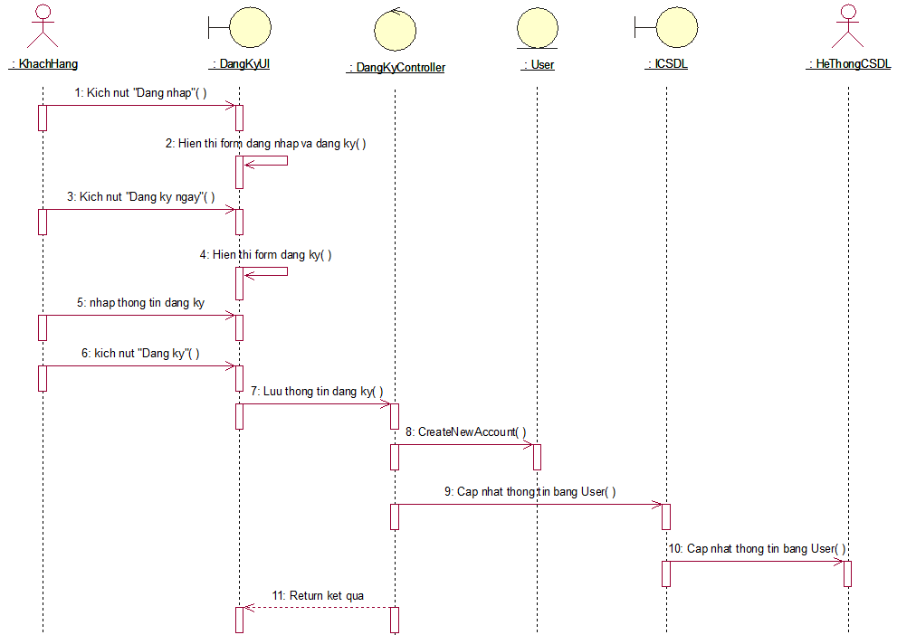

Hình 2. 21. Biểu đồ trình tự use case Đăng ký tài khoản khách hàng

* 1. Phân tích use case Đăng nhập
* Biểu đồ VOPC



Hình 2. 22. Biểu đồ VOPC use case Đăng nhập

* Biểu đồ trình tự

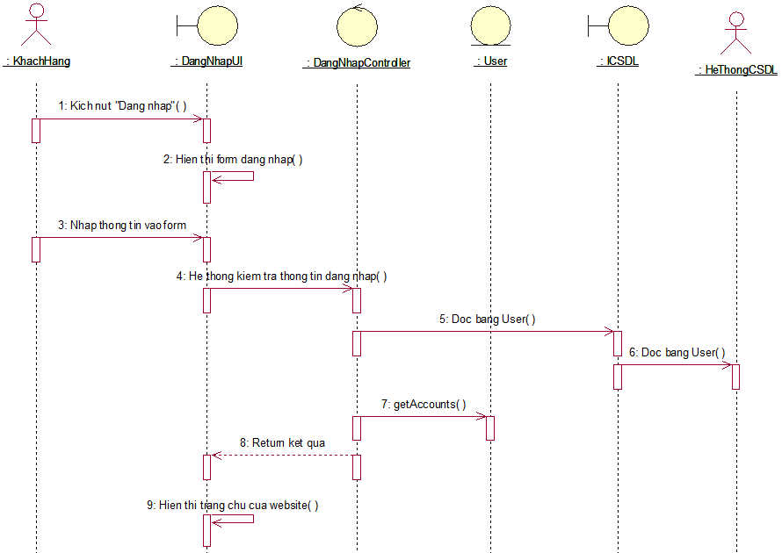

Hình 2. 23. Biểu đồ trình tự use case Đăng nhập

* 1. Phân tích use case Xem danh sách rạp
* Biểu đồ VOPC



Hình 2. 24. Biểu đồ VOPC use case Xem danh sách rạp

* Biểu đồ trình tự

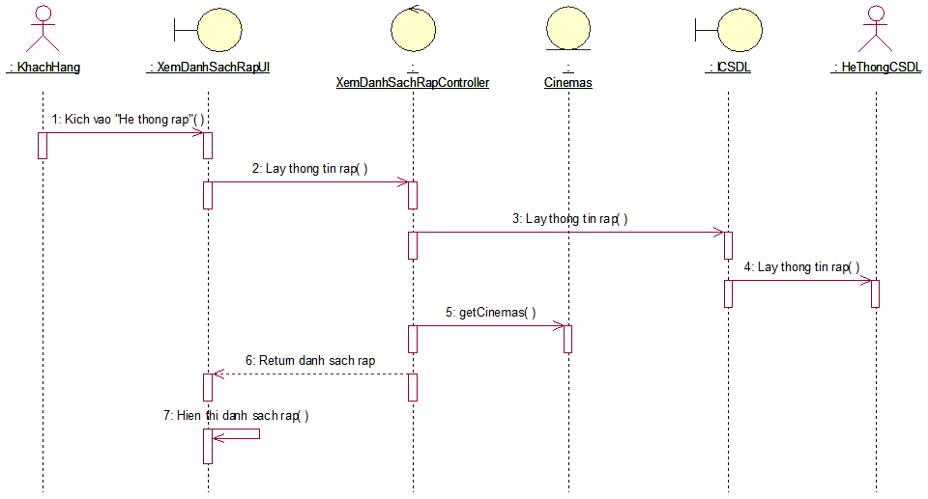

Hình 2. 25. Biểu đồ trình tự use case Xem danh sách rạp

* 1. Phân tích use case Xem chi tiết rạp
* Biểu đồ VOPC



Hình 2. 26. Biểu đồ VOPC use case Xem chi tiết rạp

* Biểu đồ trình tự

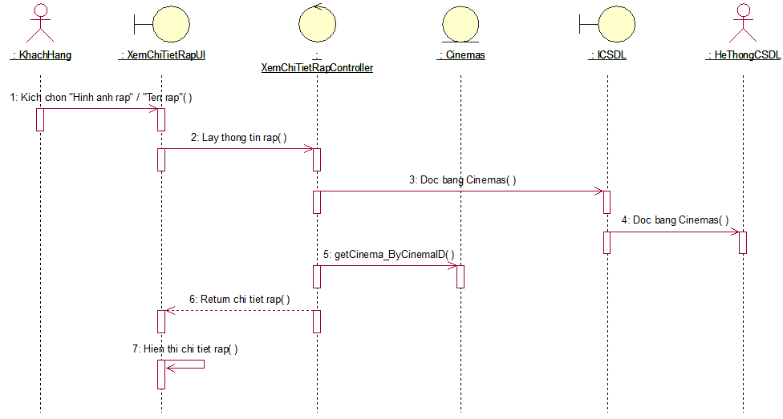

Hình 2. 27. Biểu đồ trình tự use case Xem chi tiết rạp

* 1. Phân tích use case Xem danh sách film
* Biểu đồ VOPC



Hình 2. 28. Biểu đồ VOPC use case Xem danh sách film

* Biểu đồ trình tự

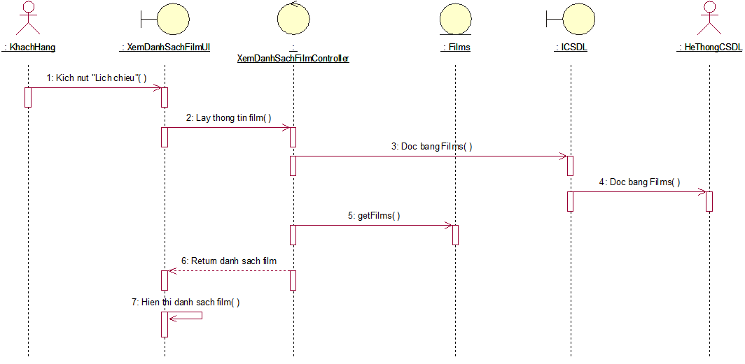

Hình 2. 29. Biểu đồ trình tự use case Xem danh sách film

* 1. Phân tích use case Xem chi tiết film
* Biểu đồ VOPC



Hình 2. 30. Biểu đồ VOPC use case Xem chi tiết film

* Biểu đồ trình tự

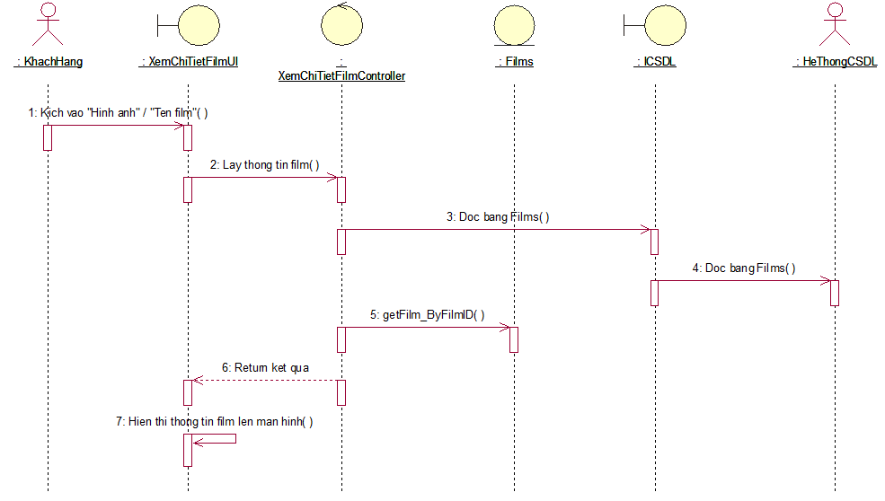

Hình 2. 31. Biểu đồ trình tự use case Xem chi tiết film

* 1. Phân tích use case Quản lý hồ sơ khách hàng
* Biểu đồ VOPC



Hình 2. 32. Biểu đồ VOPC use case Quản lý hồ sơ khách hàng

* Biểu đồ trình tự

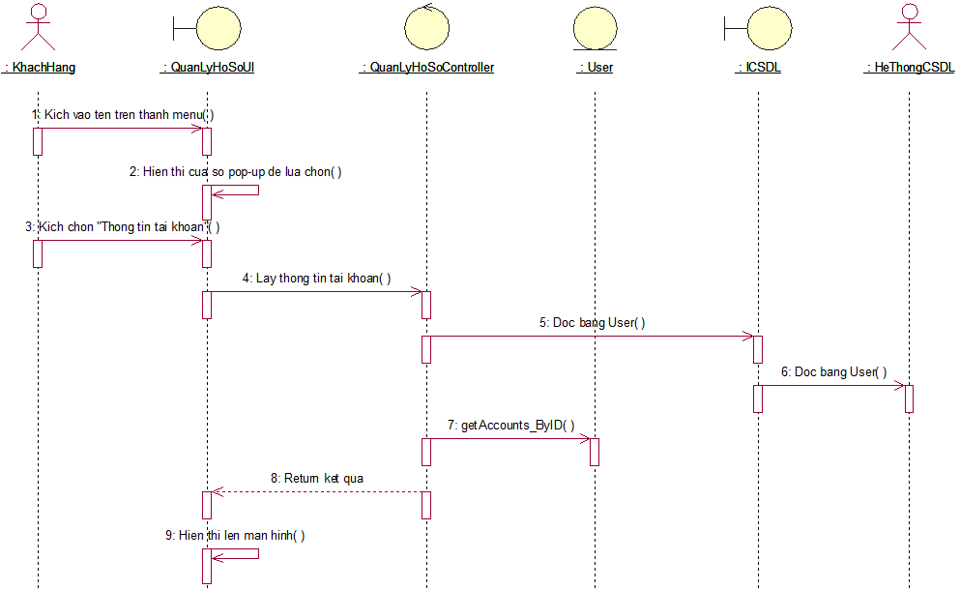

Hình 2. 33. Biểu đồ trình tự use case Quản lý hồ sơ khách hàng

* 1. Phân tích use case Xem lịch sử giao dịch
* Biểu đồ VOPC



Hình 2. 34. Biểu đồ VOPC use case Xem lịch sử giao dịch

* Biểu đồ trình tự

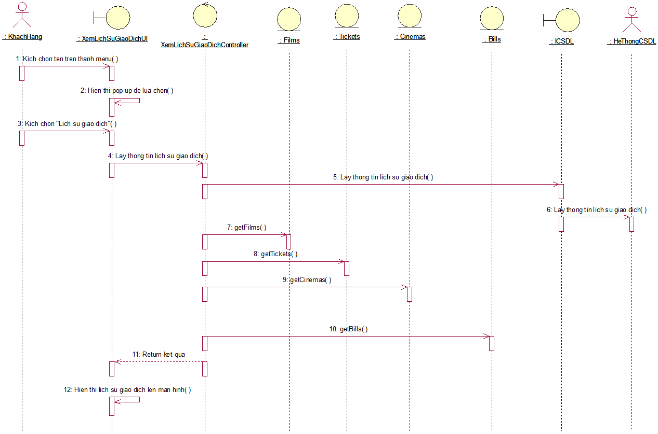

Hình 2. 35. Biểu đồ trình tự use case Xem lịch sử giao dịch

* 1. Phân tích use case Đặt vé
* Biểu đồ VOPC



Hình 2. 36. Biểu đồ VOPC use case Đặt vé

* Biểu đồ trình tự

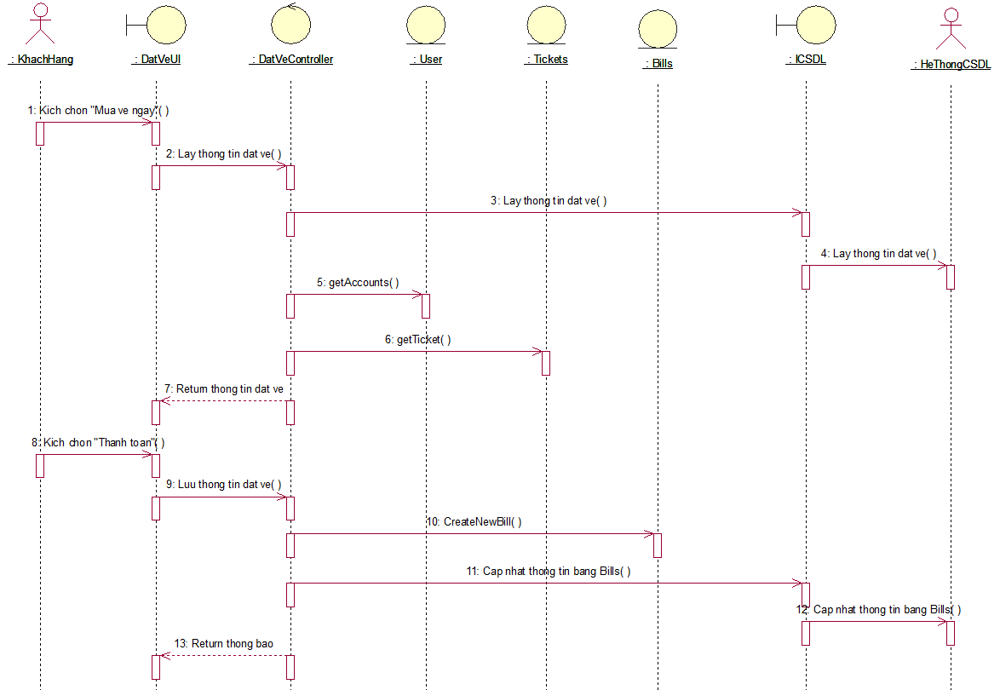

Hình 2. 37. Biểu đồ trình tự use case Đặt vé

* 1. Phân tích use case Đăng nhập quản trị
* Biểu đồ VOPC



Hình 2. 38. Biểu đồ VOPC use case Đăng nhập quản trị

* Biểu đồ trình tự

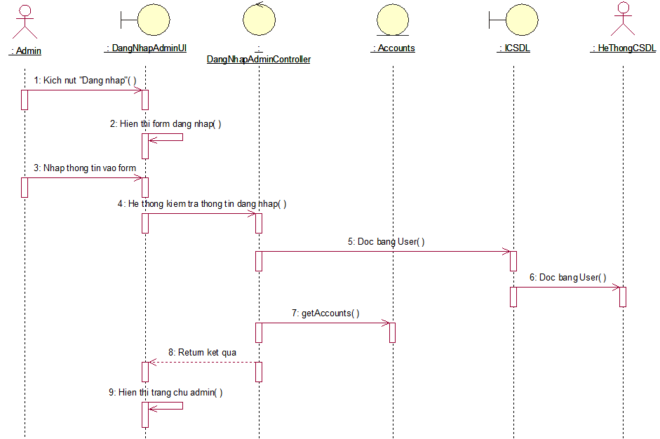

Hình 2. 39. Biểu đồ trình tự use case Đăng nhập quản trị

* 1. Phân tích use case Bảo trì film
* Biểu đồ VOPC



Hình 2. 40. Biểu đồ VOPC use case Bảo trì film

* Biểu đồ trình tự



Hình 2. 41. Biểu đồ trình tự use case Bảo trì film

* 1. Phân tích use case Bảo trì rạp film
* Biểu đồ VOPC



Hình 2. 42. Biểu đồ VOPC use case Bảo trì rạp film

* Biểu đồ trình tự



Hình 2. 43. Biểu đồ trình tự use case Bảo trì rạp film

* 1. Phân tích use case Bảo trì phòng chiếu
* Biểu đồ VOPC



Hình 2. 44. Biểu đồ VOPC use case Bảo trì phòng chiếu

* Biểu đồ trình tự



Hình 2. 45. Biểu đồ trình tự use case Bảo trì phòng chiếu

* 1. Phân tích use case Bảo trì vé
* Biểu đồ VOPC



Hình 2. 46. Biểu đồ VOPC use case Bảo trì vé

* Biểu đồ trình tự



Hình 2. 47. Biểu đồ trình tự use case Bảo trì vé

* 1. Phân tích use case Bảo trì tài khoản
* Biểu đồ VOPC



Hình 2. 48. Biểu đồ VOPC use case Bảo trì tài khoản

* Biểu đồ trình tự



Hình 2. 49. Biểu đồ trình tự use case Bảo trì tài khoản

* 1. Phân tích use case Quản lý hóa đơn
* Biểu đồ VOPC



Hình 2. 50. Biểu đồ VOPC use case Quản lý hóa đơn

* Biểu đồ trình tự

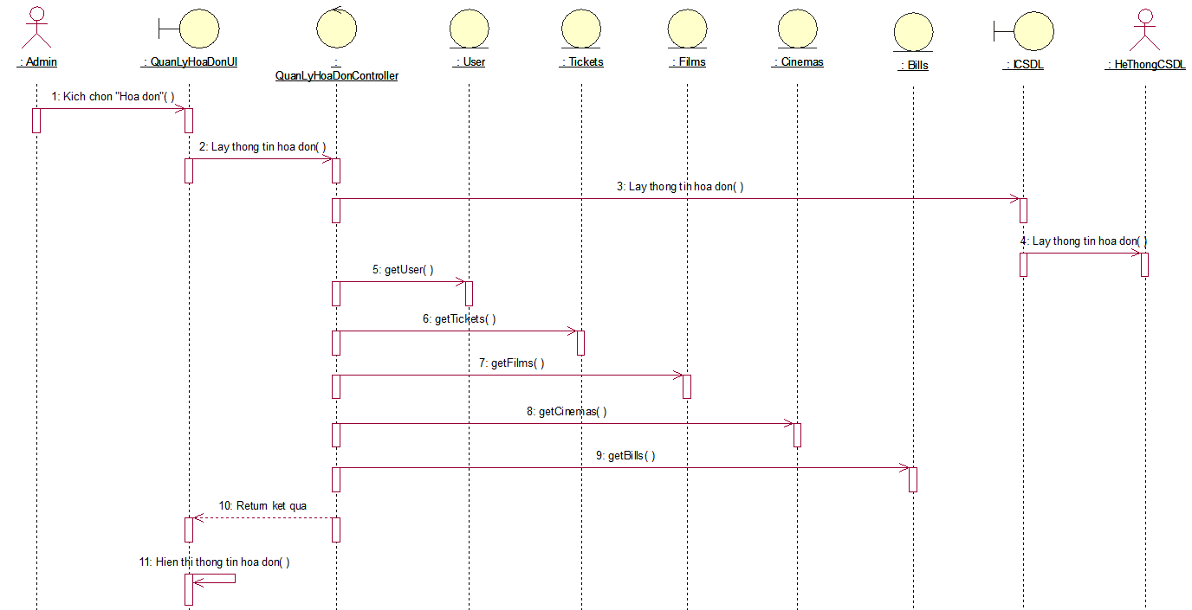

Hình 2. 51. Biểu đồ trình tự use case Quản lý hóa đơn

* 1. Phân tích use case Báo cáo
* Biểu đồ VOPC



Hình 2. 52. Biểu đồ VOPC use case Báo cáo

* Biểu đồ trình tự

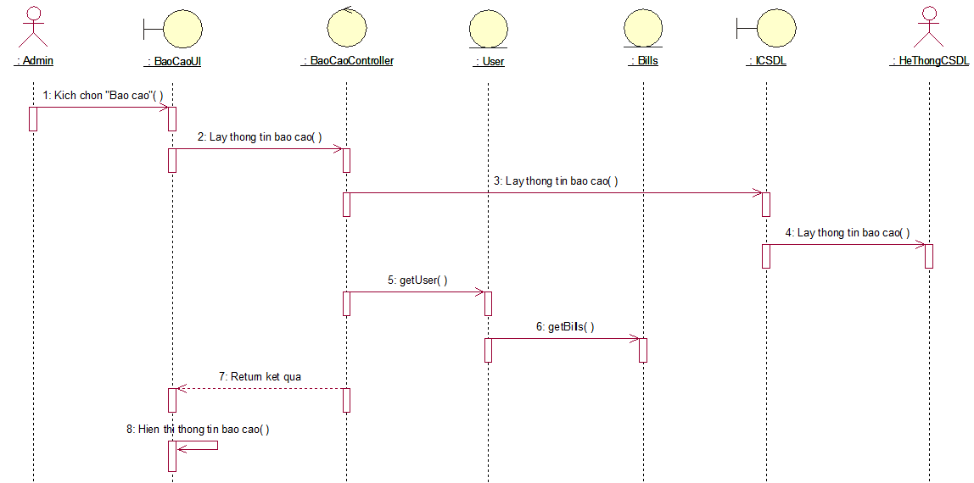

Hình 2. 53. Biểu đồ trình tự use case Báo cáo

1. **Biểu đồ lớp phân tích**



Hình 2. 54. Biểu đồ lớp phân tích

1. **Thiết kế cơ sở dữ liệu**

2.4.1. Biểu đồ mô tả cấu trúc cơ sở dữ liệu

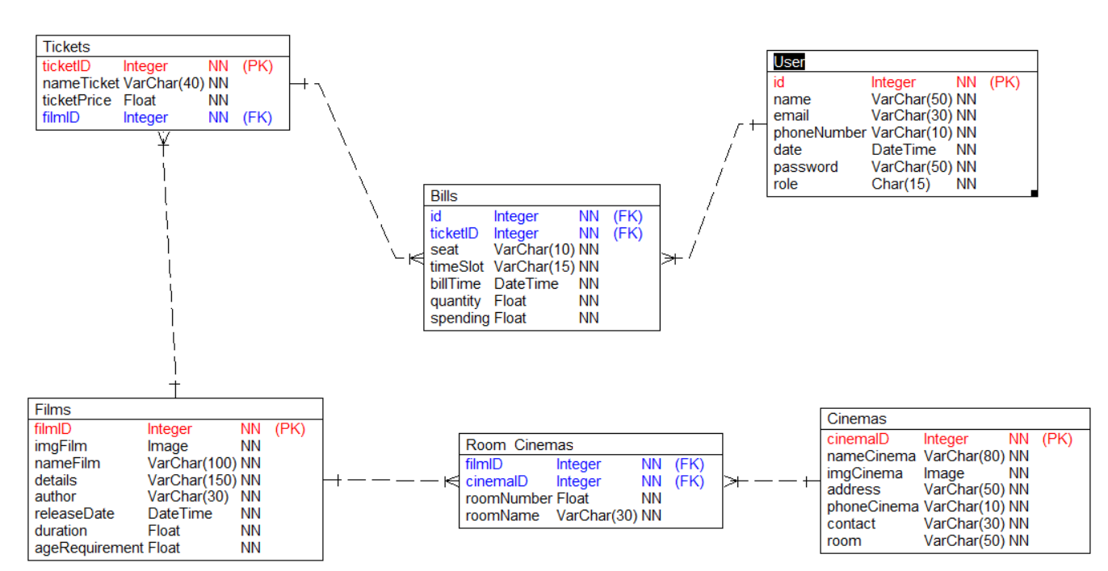

Hình 2. 55. Sơ đồ cấu trúc cơ sở dữ liệu hệ thống

2.4.2. Mô tả cơ sở dữ liệu

* Bảng Account để lưu trữ thông tin tài khoản

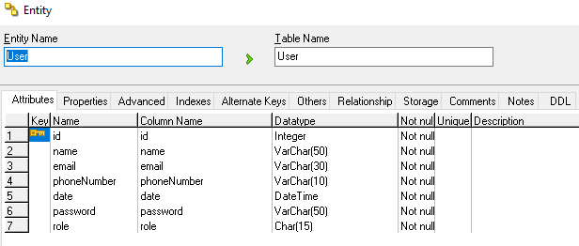

Hình 2. 56. Bảng User

* Bảng Films để lưu trữ thông tin film

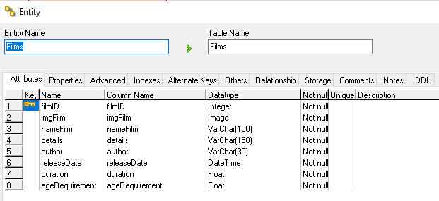

Hình 2. 57. Bảng Films

* Bảng Cinemas để lưu trữ thông tin rạp chiếu film

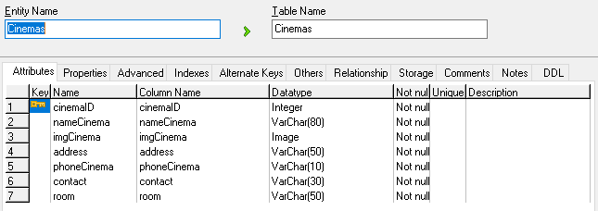

Hình 2. 58. Bảng Cinemas

* Bảng Tickets để lưu trữ thông tin vé được bán trong rạp

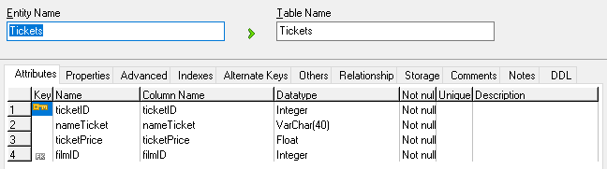

Hình 2. 59. Bảng Tickets

* Bảng Room_Cinemas để lưu trữ thông tin phòng chiếu trong rạp

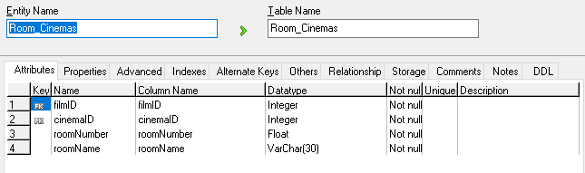

Hình 2. 60. Bảng Room_Cinemas

* Bảng Bills để lưu trữ thông tin hóa đơn sau khi khách hàng đặt vé

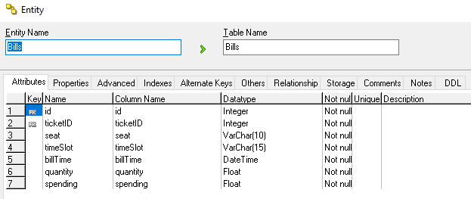

Hình 2. 61. Bảng Bills

1. **Thiết kế giao diện**

Một số phác thảo giao diện website

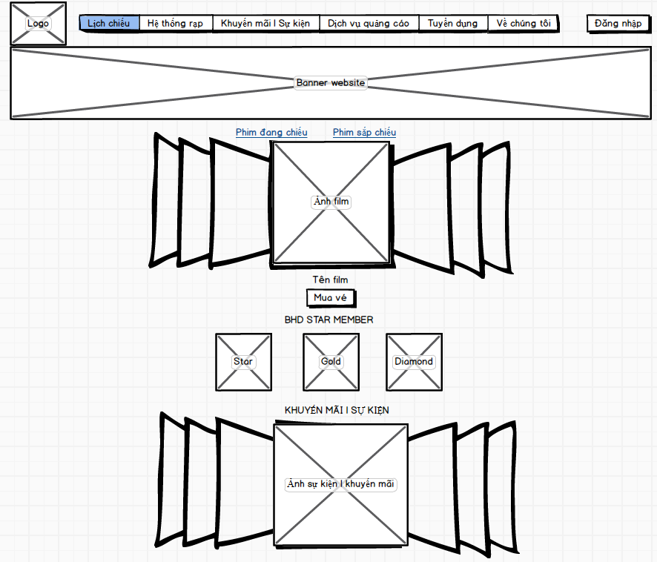

Hình 2. 62. Phác thảo giao diện trang chủ chính

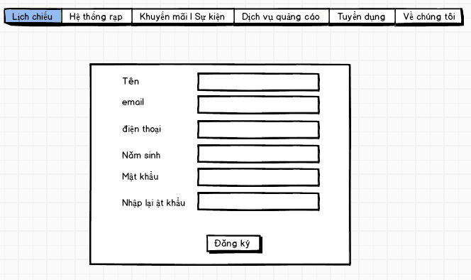

Hình 2. 63. Phác thảo giao diện trang đăng ký tài khoản

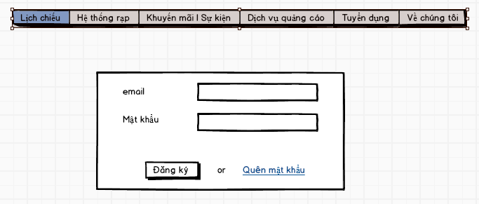

Hình 2. 64. Phác thảo giao diện trang đăng nhập tài khoản

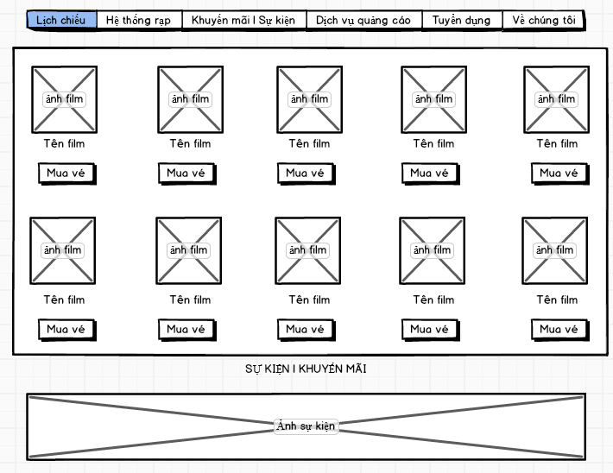

Hình 2. 65. Phác thảo giao diện trang danh sách film

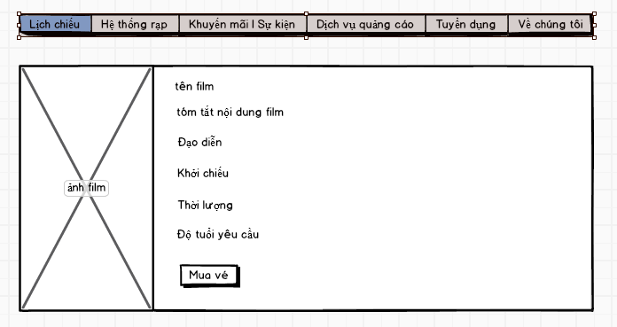

Hình 2. 66. Phác thảo giao diện trang chi tiết film

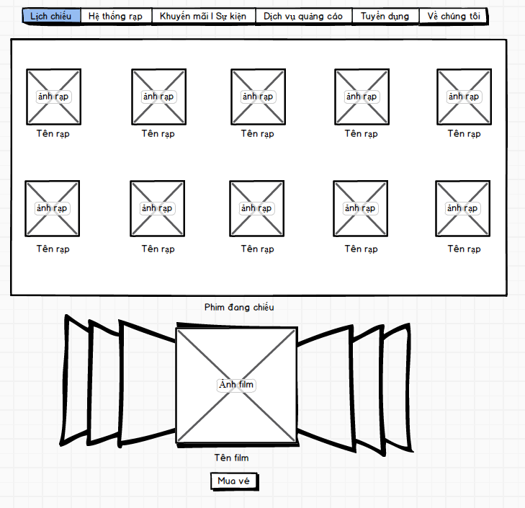

Hình 2. 67. Phác thảo giao diện trang danh sách rạp

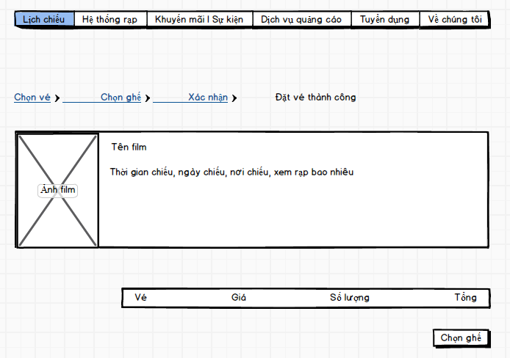

Hình 2. 68. Phác thảo giao diện trang chọn vé

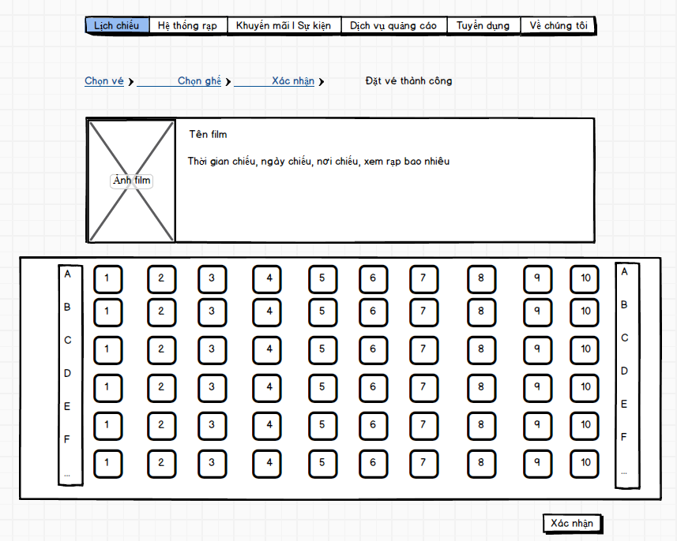

Hình 2. 69. Phác thảo giao diện trang chọn ghế

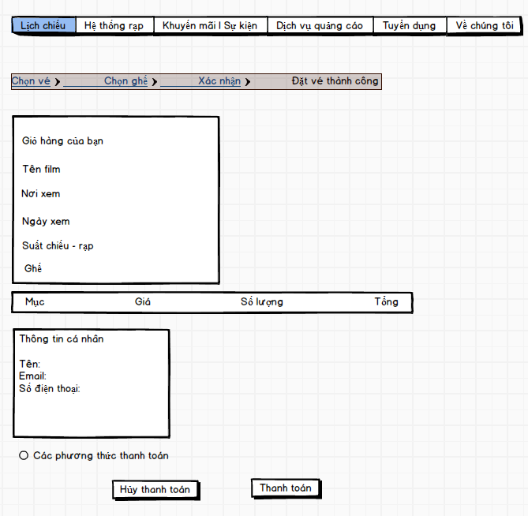

Hình 2. 70. Phác thảo giao diện trang xác nhận thành toán

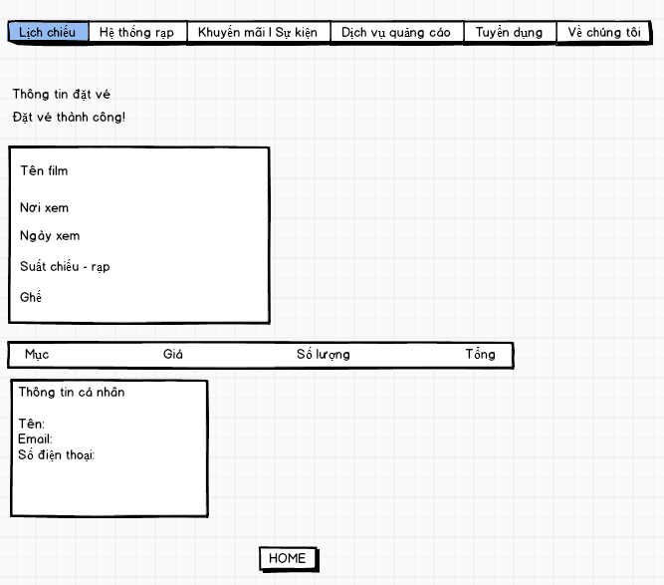

Hình 2. 71. Phác thảo giao diện trang thanh toán thành công

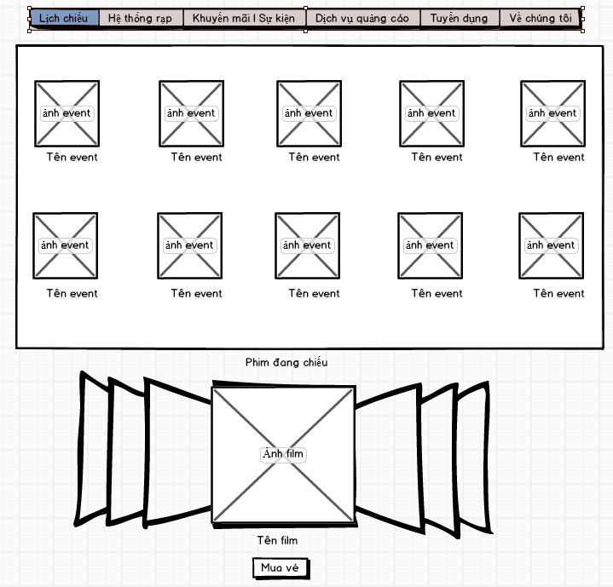

Hình 2. 72. Phác thảo giao diện trang danh sách sự kiện

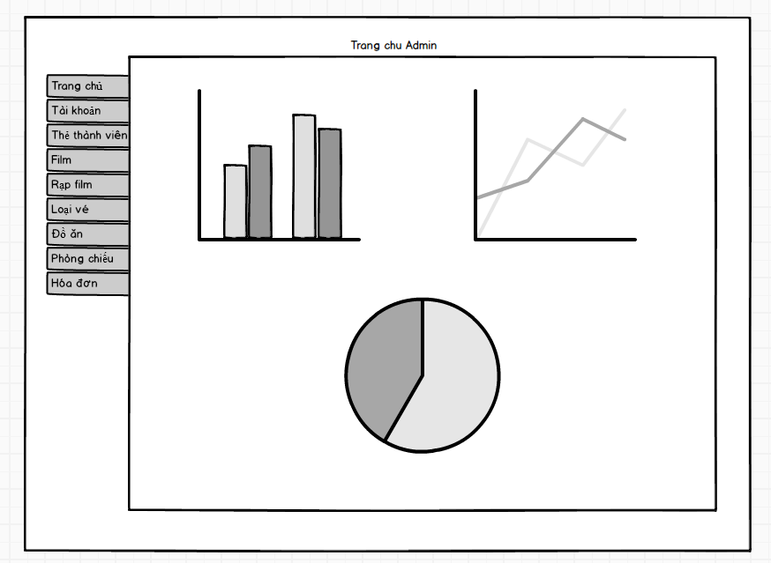

Hình 2. 73. Phác thảo giao diện trang chủ admin

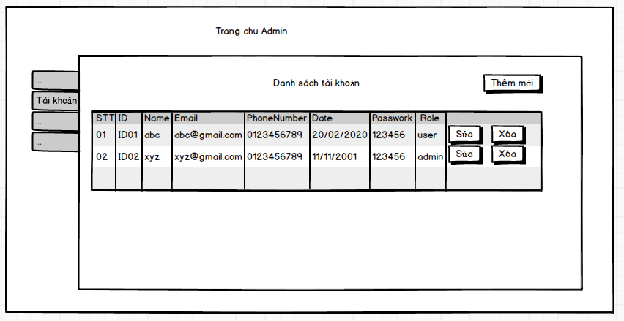

Hình 2. 74. Phác thảo giao diện bảo trì tài khoản

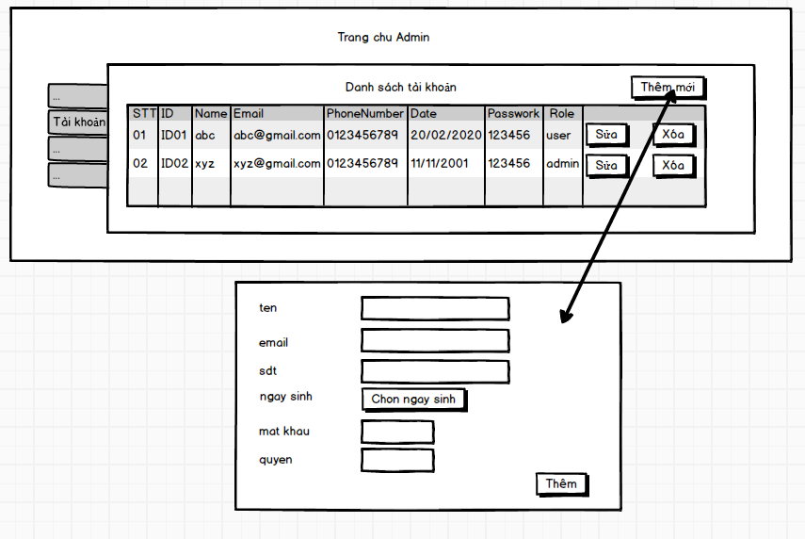

Hình 2. 75. Phác thảo giao diện thêm tài khoản mới

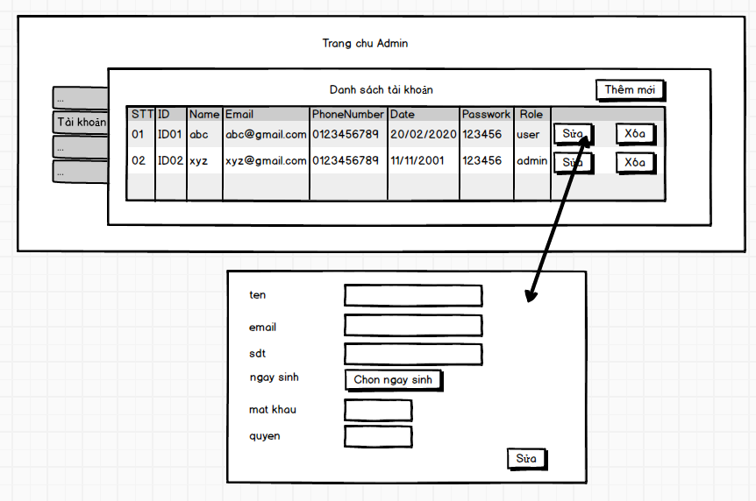

Hình 2. 76. Phác thảo giao diện sửa tài khoản

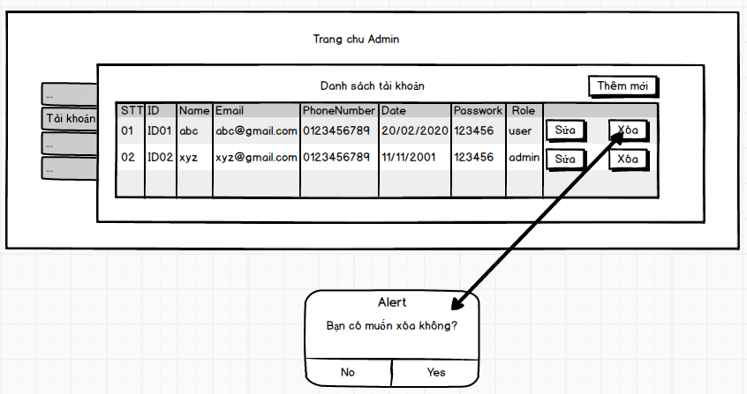

Hình 2. 77. Phác thảo giao diện thao tác xóa tài khoản

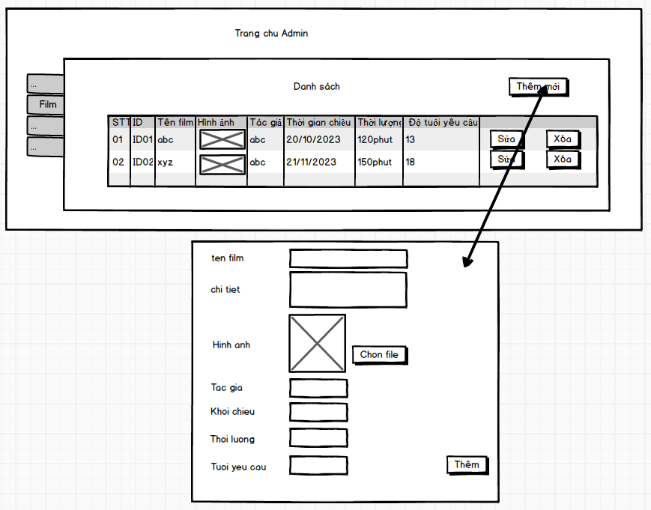

Hình 2. 78. Phác thảo giao diện thao tác thêm film mới

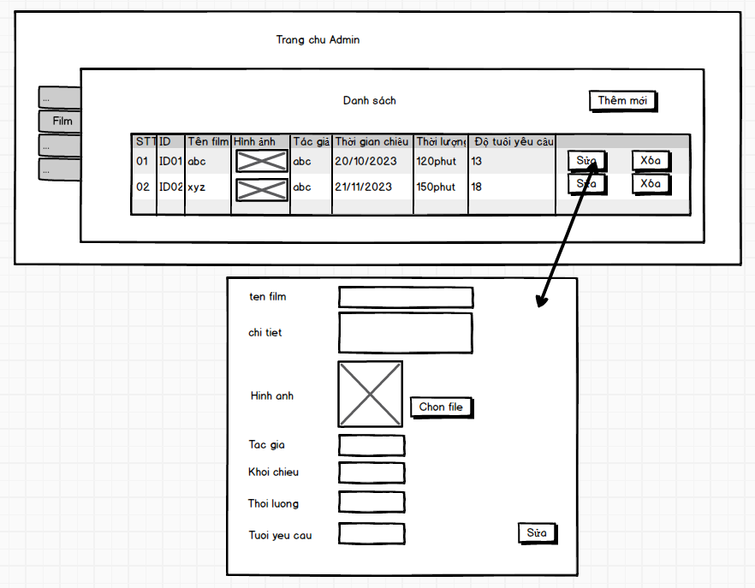

Hình 2. 79. Phác thảo giao diện thao tác sửa film

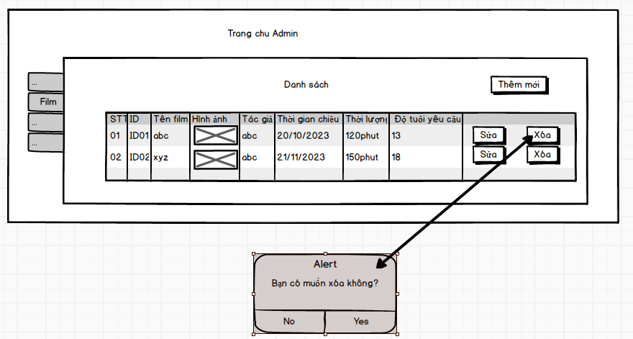

Hình 2. 80. Phác thao giao diện thao tác Xóa film

1. **Tổng kết chương 2**

Chương 2 của đồ án trình bày về phần phân tích thiết kế hệ thống website đặt vé. Các vấn đề cụ thể bao gồm:

* Mô hình hóa use case: Xác định được vai trò của nhóm người dùng chính là khách hàng và quản trị viên. Sau đó xác định được các use case được sử dụng và minh họa các use case đó dưới dạng các biểu đồ use case. Cuối cùng là đặc tả các use case được sử dụng.
* Phân tích use case: mô tả những hành động mà người dùng tương tác với hệ thống thông qua biểu đồ VOPC và biểu đồ trình tự tương ứng với các use case.
* Thiết kế cơ sở dữ liệu: mô tả cấu trúc dữ liệu được sử dụng trong hệ thống, các bảng lưu trữ dữ liệu, nêu cụ thể các trường dữ liệu để lưu trữ trong từng bảng, các kiểu dữ liệu được sử dụng cho mỗi trường.
* Thiết kế giao diện: đưa ra các bản phác thảo cơ bản về giao diện trang web, giao diện trang quản trị website và các bản phác thảo về các chức năng có trong hệ thống.

# **CHƯƠNG 3: THIẾT KẾ VÀ CÀI ĐẶT HỆ THỐNG**

1. **Cài đặt hệ thống**

* Công cụ và môi trường sử dụng
* Visual Studio Code
* MySQL
* Một số hình ảnh cài đặt hệ thống
* Cấu trúc mã nguồn front-end

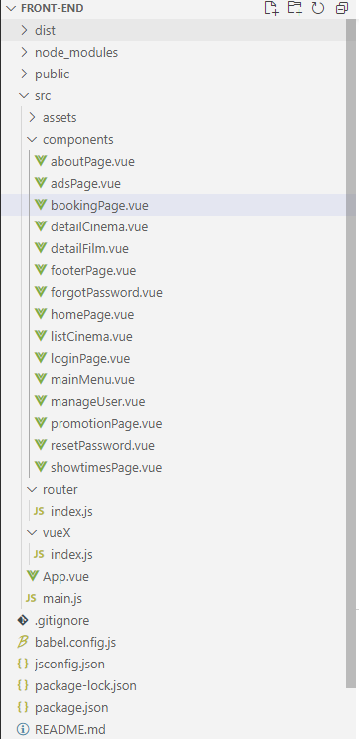

Hình 3. 1. Hình ảnh cấu trúc mã nguồn phía front-end

* Cấu trúc mã nguồn phía back-end

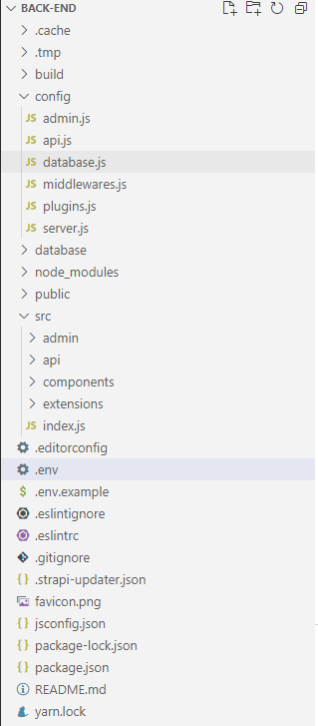

Hình 3. 2. Hình ảnh cấu trúc mã nguồn phía back-end

1. **Kết quả đạt được**
   1. Một số hình ảnh giao diện front-end

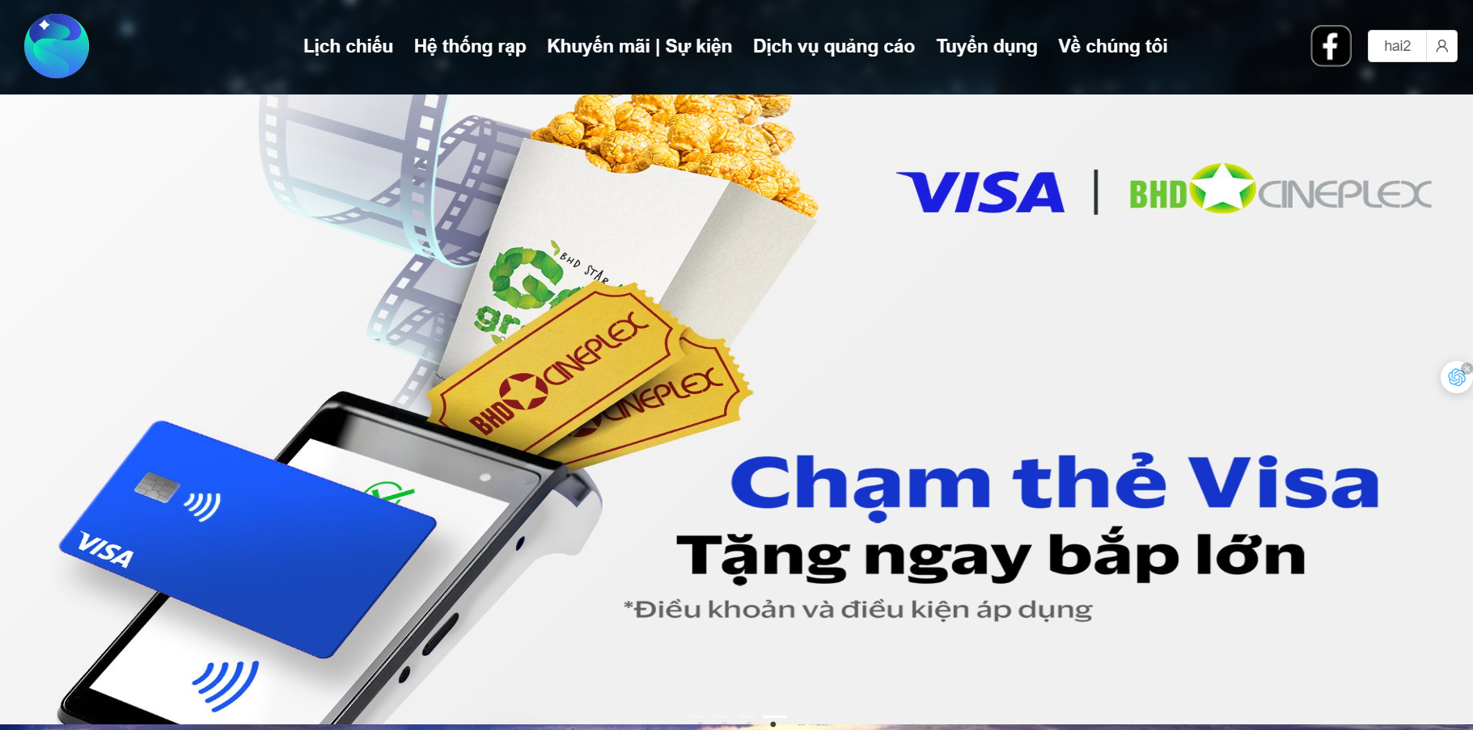

Hình 3. 3. Màn hình website chính

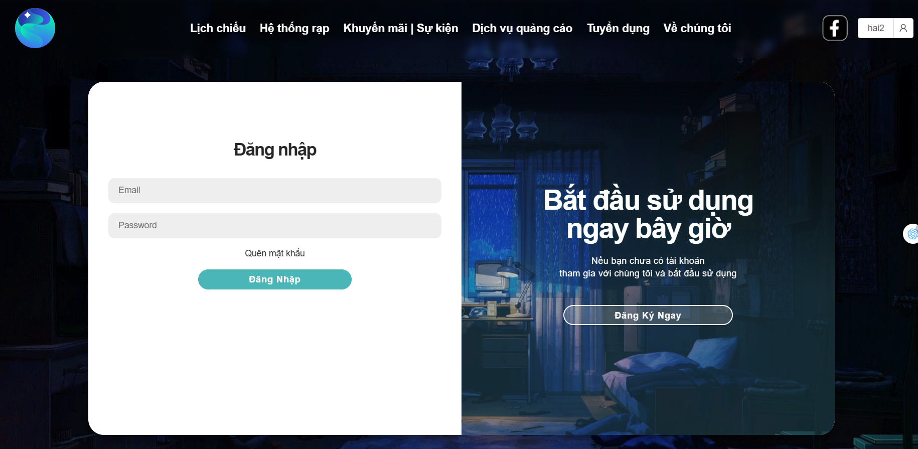

Hình 3. 4. Màn hình trang đăng nhập tài khoản

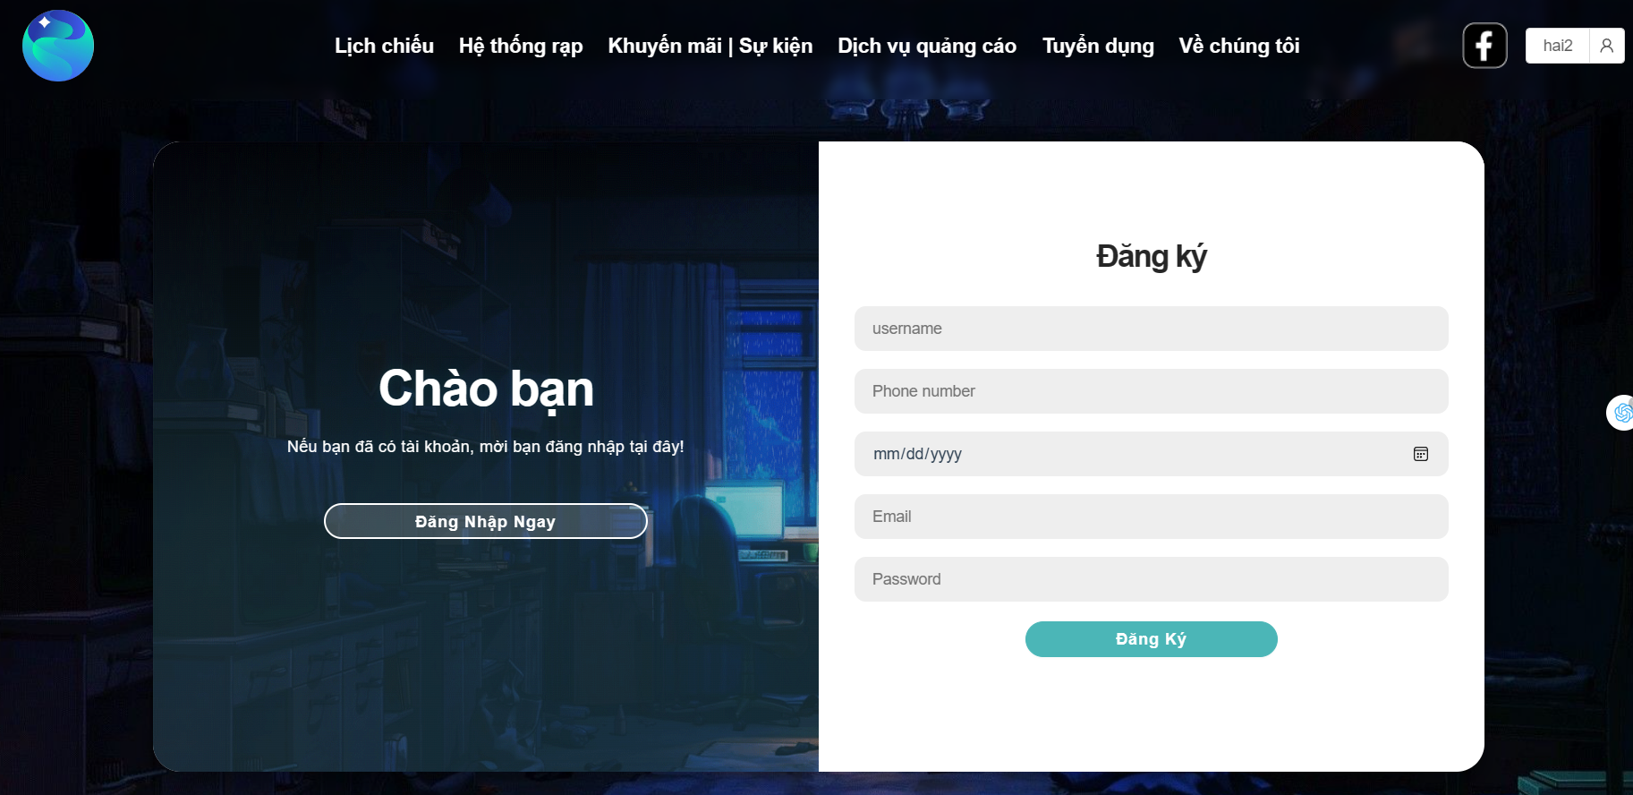

Hình 3. 5. Màn hình trang đăng ký tài khoản

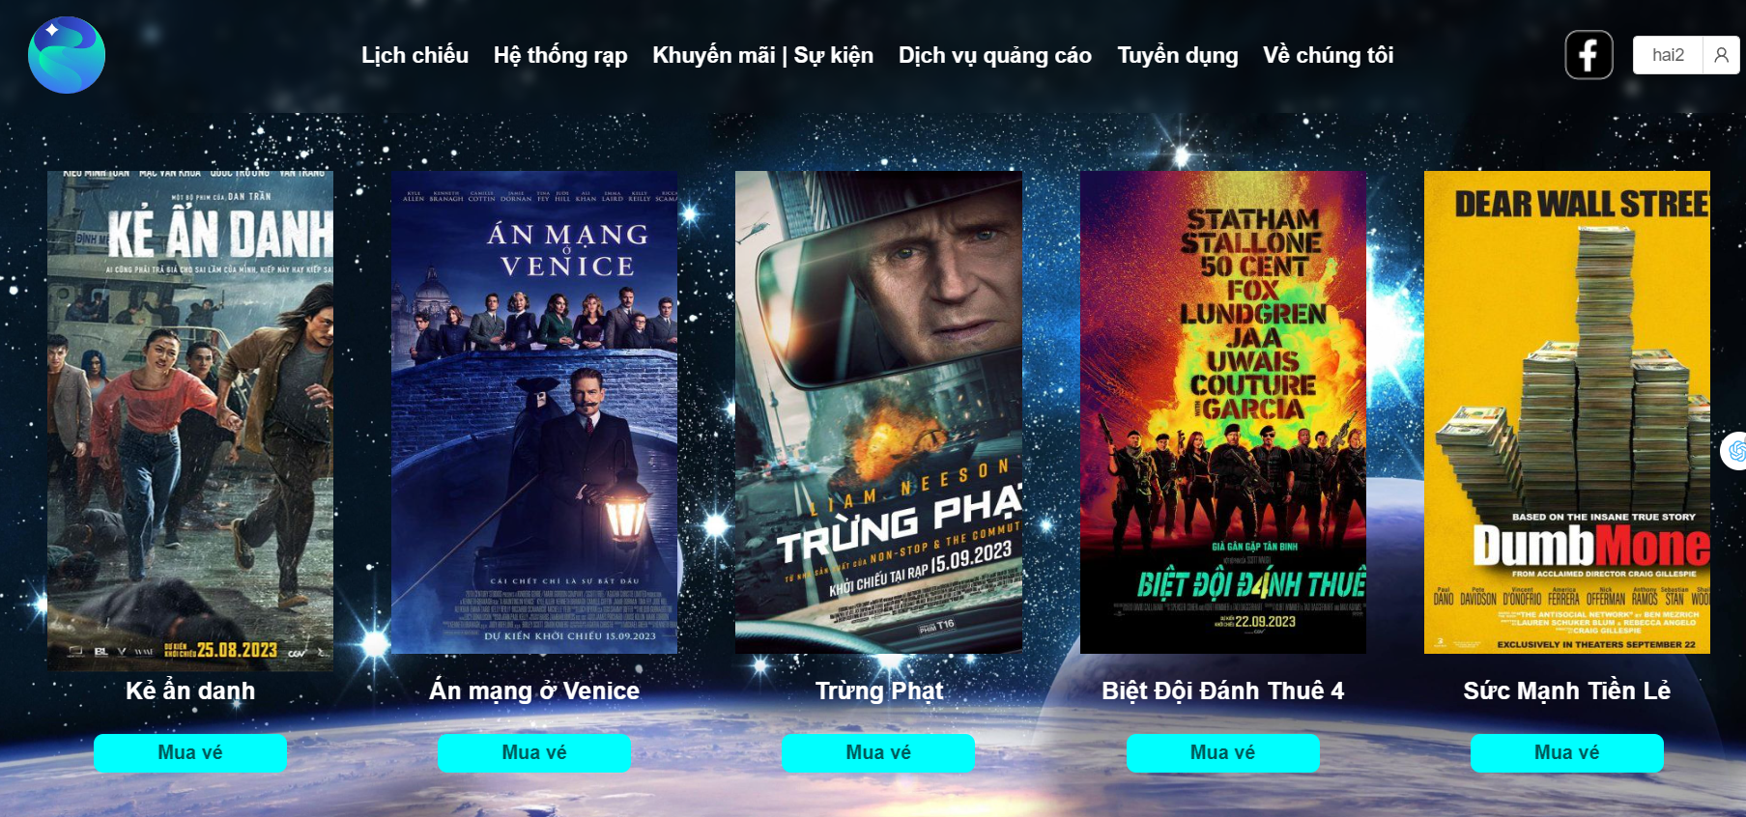

Hình 3. 6. Màn hình trang xem danh sách film

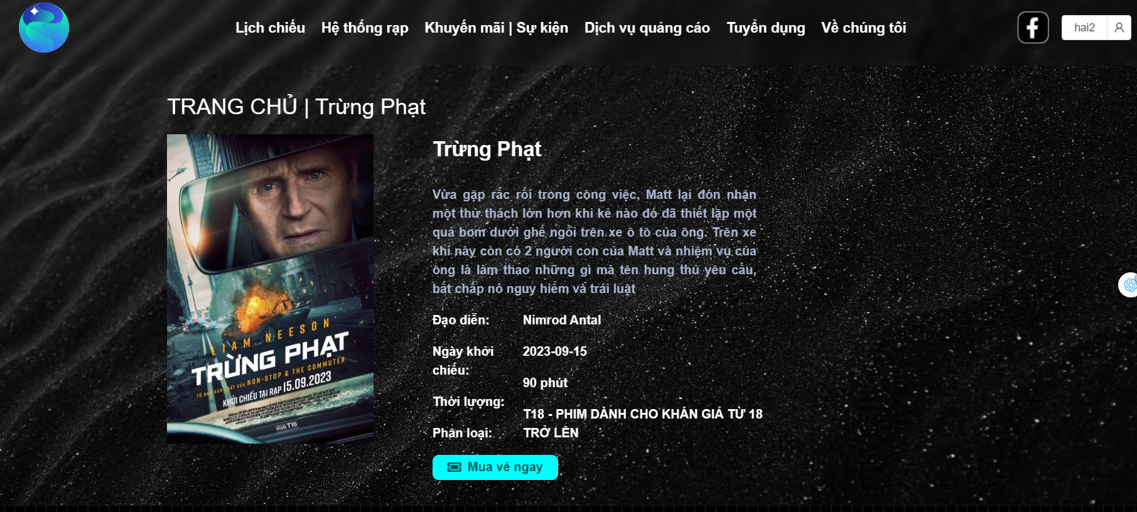

Hình 3. 7. Màn hình trang xem chi tiết film

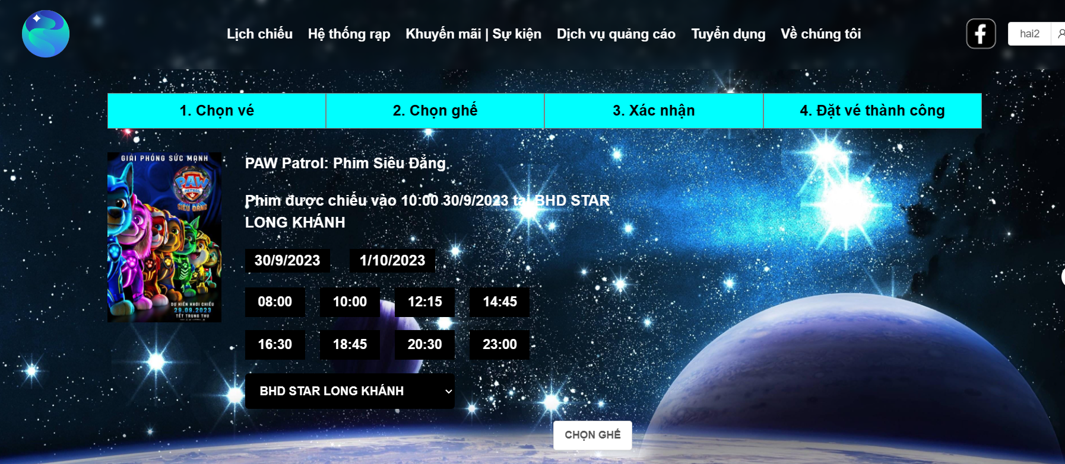

Hình 3. 8. Màn hình trang đặt vé

* 1. Một số hình ảnh giao diện back-end

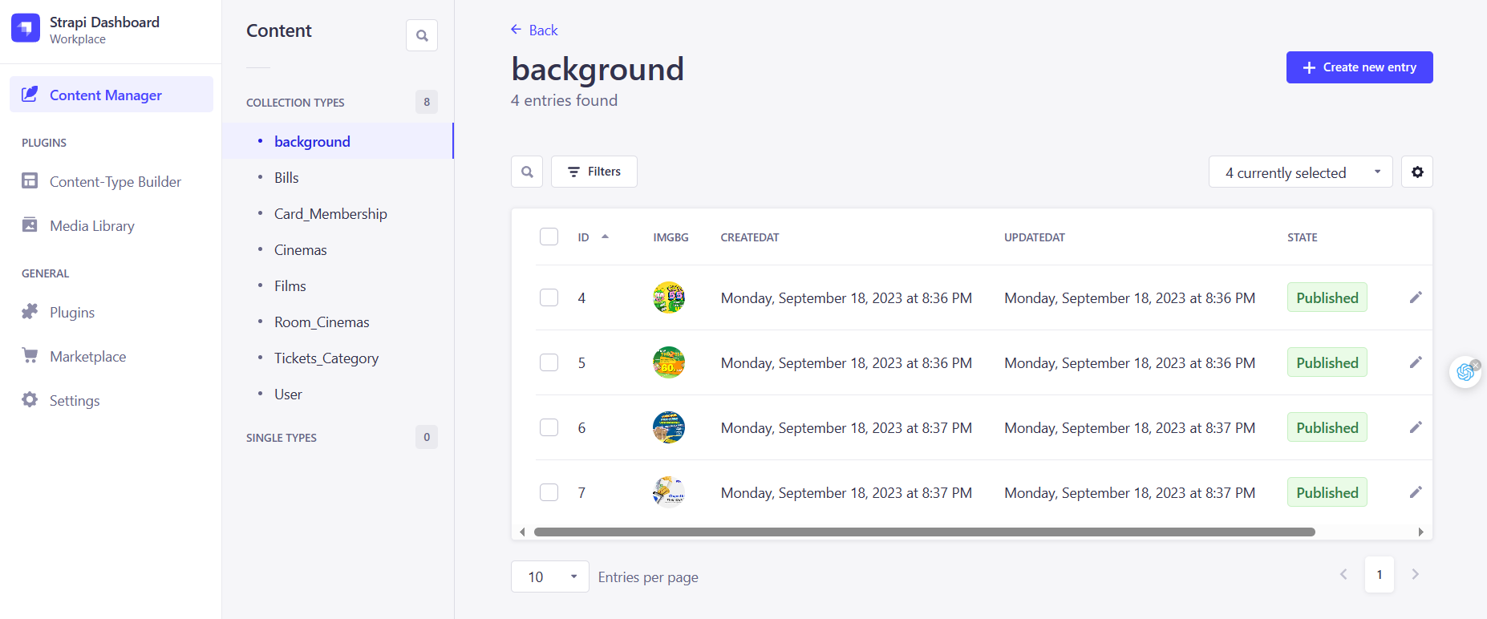

Hình 3. 9. Màn hình trang chủ Admin

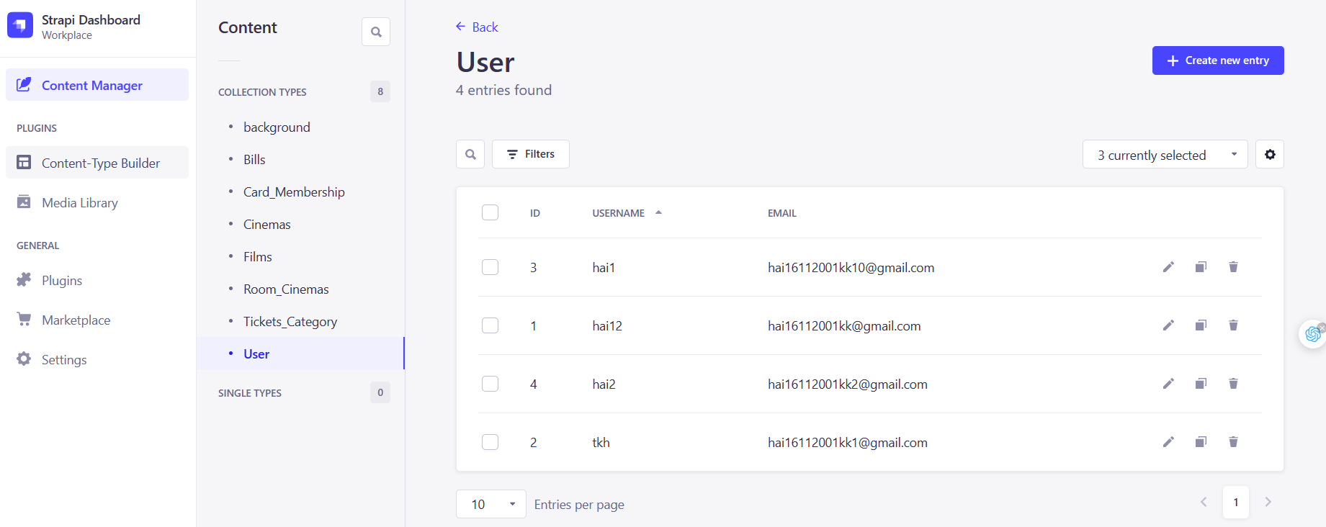

Hình 3. 10. Màn hình trang quản lý tài khoản khách hàng

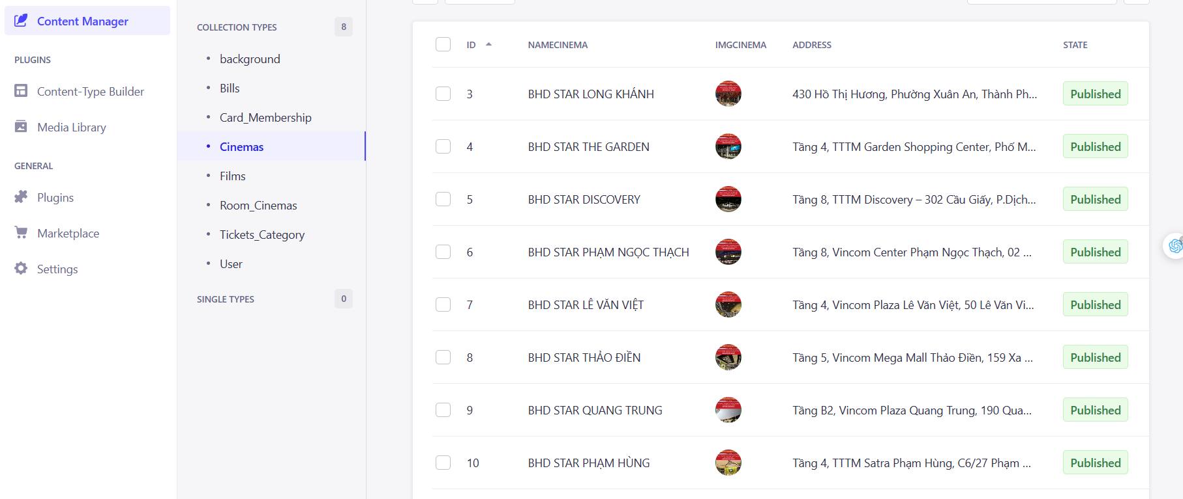

Hình 3. 11. Màn hình trang quản lý rạp chiếu phim

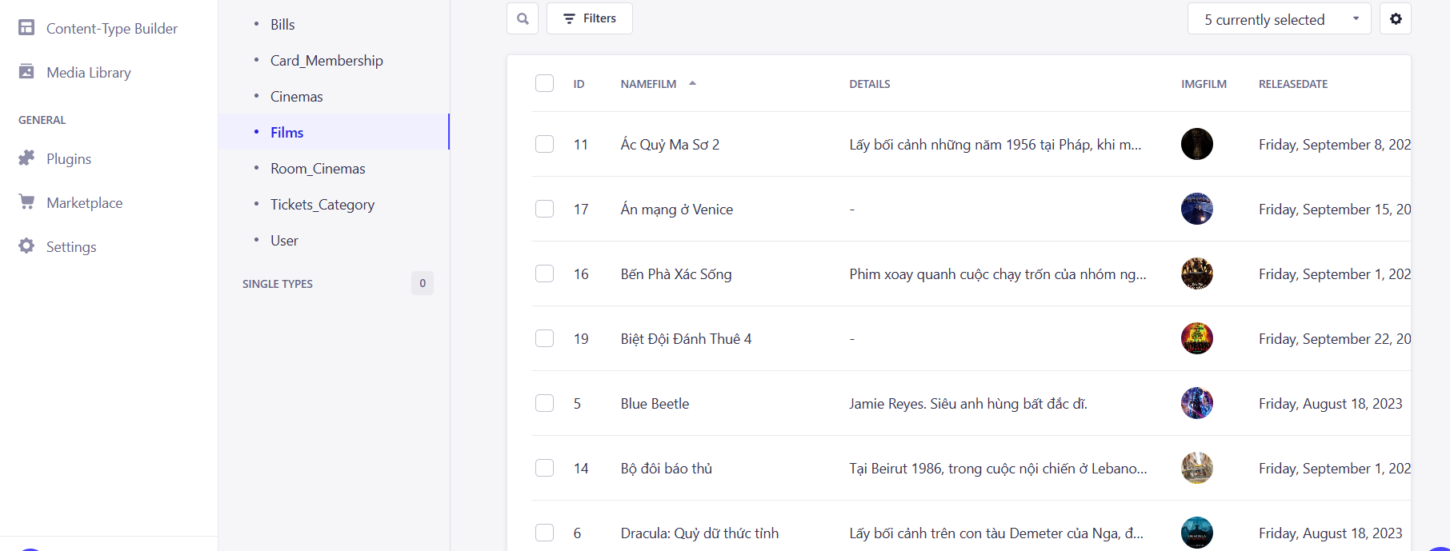

Hình 3. 12. Màn hình trang quản lý phim

1. **Tổng kết chương 3**

Chương 3 của đồ án trình bày về các công cụ, hệ quản trị cơ sở dữ liệu được sử dụng để xây dựng lên website. Đưa ra kết quả sau quá trình xây dựng và hoàn thiện website.

# **KẾ HOẠCH KIỂM THỬ**

1. **Phạm vi kiểm thử**

Thực hiện tạo ca kiểm thử, thực thi với các chức năng của website, đăng ký, đăng nhập, đăng xuất, xem danh sách phim, danh sách rạp, chi tiết phim, chi tiết rạp, đặt vé, xem lịch sử đơn hàng.

1. **Mục tiêu kiểm thử**

Tập trung vào kiểm tra các chức năng cơ bản với các hạng mục kiểm tra sau:

* Kiểm tra chức năng
* Kiểm tra xử lý lỗi

1. **Chiến lược kiểm thử**

* Đối với tạo các ca kiểm thử
* Tạo các ca kiểm thử dựa trên kịch bản bao gồm các chức năng: đăng ký, đăng nhập, đăng xuất, xem danh sách phim, danh sách rạp, chi tiết phim, chi tiết rạp, đặt vé, xem lịch sử đơn hàng.
* Các kỹ thuật được áp dụng để tạo các ca kiểm thử là phân vùng tương đương, bảng quyết định và đoán lỗi.
* Đối với thực thi kiểm thử
* Người thực thi kiểm thử ở 2 vòng được đổi chỗ cho nhau.
* Thứ tự thực hiện kiểm thử của các ca kiểm thử ở 2 vòng cũng được xóa trộn.

1. **Tiêu chí kiểm thử**

* Tiêu chí đình chỉ kiểm thử
* Khách hàng yêu cầu thay đổi luồng hoạt động của chức năng đang kiểm thử.
* Đang thực thi thì gặp lỗi nặng dẫn đến không thể tiếp tục thực thi.
* Tiêu chí kết thúc kiểm thử
* Tất cả các trường hợp thực nghiệm được thực thi.
* Tất cả các lỗi được tìm thấy đều được sửa.
* Các tính năng của website được liệt kê ở phần 1 đều được kiểm thử.

1. **Môi trường kiểm thử**

* Website chạy trên máy chủ localhost
* Trình duyệt kiểm thử: Chrome
* Hệ điều hành: Windows 10

# **THIẾT KẾ CÁC CA KIỂM THỬ**

|  |  |  |  |
| --- | --- | --- | --- |
| **ID** | **Mục tiêu kiểm thử** | **Các bước thực hiện** | **Kết quả mong muốn** |
| KT_DK_01 | Kiểm tra đăng ký thành công | 1. Nhập dữ liệu hợp lệ vào các trường 2. Kích nút Đăng ký | Chuyển đến trang chủ của website |
| KT_DK_02 | Kiểm tra đăng ký khi để 1 trong các trường trống | 1. Để trống 1 trong các trường 2. Kích nút đăng ký | Hiển thị thông báo lỗi |
| KT_DK_03 | Kiểm tra đăng ký khi nhập email không có ký tự @ | 1. Nhập ô email không có ký tự @ 2. Các trường khác nhập đầy đủ 3. Kích nút Đăng ký | Hiển thị thông báo lỗi nhập email không hợp lệ |
| KT_DK_04 | Kiểm tra đăng ký với email đã được đăng ký | 1. Nhập đầy đủ các trường, trường email nhập 1 email đã được đăng ký 2. Kích nút Đăng ký | Hiển thị thông báo email đã đăng ký |
| KT_DN_01 | Kiểm tra đăng nhập khi để trống 1 trong các trường | 1. Để trống trường email hoặc mật khẩu 2. Kích nút Đăng nhập | Hiển thị thông báo không được để trống |
| KT_DN_02 | Kiểm tra đăng nhập khi nhập ô email không có kí tự @ | 1. Nhập mật khẩu, email nhưng không có ký tự @ 2. Kích nút Đăng nhập | Hiển thị thông báo email không hợp lệ |
| KT_DX_01 | Kiểm tra đăng xuất thành công | 1. Kích chọn Tên tài khoản 2. Kích chọn Đăng xuất | Đăng xuất tài khoản khách hàng ra khỏi hệ thống |
| KT_FI_01 | Kiểm tra xem thông tin phim thành công | 1. Kích chọn phim bất kỳ | Chuyển đến trang thông tin phim |
| KT_CI_01 | Kiểm tra xem thông tin rạp thành công | 1. Kích chọn rạp phim bất kỳ | Chuyển đến trang thông tin chi tiết rạp |
| KT_DV_01 | Kiểm tra đặt vé khi chưa đăng nhập | 1. Kích chọn nút Đặt vé khi chưa đăng nhập | Chuyển đến trang đăng nhập tài khoản |
| KT_DV_02 | Kiểm tra đặt vé khi đã đăng nhập | 1. Kích chọn nút Đặt vé khi khách hàng đã đăng nhập tài khoản | Chuyển đến trang đặt vé |
| KT_DV_03 | Trong trang đặt vé, kiểm tra đặt vé khi tuổi khách hàng không đạt yêu cầu | 1. Khách hàng chọn phim muốn xem 2. Kích nút Đặt vé ngay | Hiển thị thông báo lỗi tuổi không phù hợp |
| KT_DV_04 | Trong trang đặt vé, kiểm tra đặt vé khi tuổi khách hàng đạt yêu cầu | 1. Khách hàng chọn phim muốn xem 2. Kích nút Đặt vé ngay | Chuyển đến trang chọn thông tin vé |
| KT_DV_05 | Kiểm tra khi khách hàng hủy thanh toán | 1. Sau khi hoàn tất chọn thông tin vé, kích nút Hủy | Hiển thị thông báo hủy vào đưa khách hàng trở về trang chủ |
| KT_DV_06 | Kiểm tra khi khách hàng thanh toán thành công | 1. Sau khi hoàn tất chọn thông tin vé, kích nút Thanh toán | Hiển thị thông báo đặt vé thành công và hiển thị thông tin vé |

**KẾT LUẬN**

Đề tài “Xây dựng website đặt vé xem phim BHD Star” xuất phát từ những nhu cầu về vui chơi giải trí trong cuộc sống. Thông qua website đặt vé xem phim, khách hàng có thể tìm hiểu trước được các thông tin phim, qua đó có thể lựa chọn bộ phim mình thích và đặt vé xem phim một cách đơn giản, dễ dàng mà không cần phải đến trực tiếp rạp.

Qua quá trình thực hiện đề tài, em đã tìm hiểu, tích lũy và học hỏi được rất nhiều kiến thức và kinh nghiệm bổ ích cũng như học được thêm những công nghệ mới.

Về công nghệ:

* Hiểu được quá trình thiết kế và phát triển website thực tế từ những bước cơ bản: khảo sát hệ thống, phân tích hệ thống, thiết kế, thực hiện, kiểm thử, triển khai và bảo trì.
* Xây dựng thành công website đáp ứng như cầu đặt vé trực tuyến.
* Nắm được các kiến thức xây dựng website: HTML, CSS, Javascript.
* Nắm vững về cách xây dựng website thông qua các thư viện như VueJs, NodeJS.
* Sử dụng thành thạo công cụ lập trình: Visual Studio Code

Về cài đặt chương trình:

* Hiểu được nghiệp vụ của một trang web xem phim:
* Nghiệp vụ quản lý phim và các danh mục liên quan.
* Một số nghiệp vụ khác.
* Thông qua nghiệp vụ kết hợp với mục đích thực hiện tin học hóa, mô tả chức năng của hệ thống, xây dựng các biểu đồ UML và cơ sở dữ liệu thông qua công cụ Case Studio 2 và Rational Rose.
* Xây dựng chương trình thông qua kết quả thu thập được qua quá trình khảo sát, phân tích hệ thống và đặc tả giao diện.

Ưu nhược điểm của chương trình:

* Ưu điểm:

1) Website có giao diện thân thiện, dễ sử dụng.

2) Hệ thống quản lý đơn giản hiệu quả.

- Nhược điểm:

1) CSDL của hệ thống chưa được đầy đủ và tối ưu.

2) Tốc độ chưa cao.

Hướng phát triển:

* Với sự nỗ lực, em đã cố gắng hoàn thành yêu cầu đề tài. Do thời gian có hạn, khả năng còn hạn chế nên đề tài mới chỉ đáp ứng được yêu cầu của khách hàng ở mức độ đơn giản và chưa tối ưu.
* Mở rộng bài toán để đáp ứng nhiều hơn các chức năng còn thiếu.
* Cài đặt hệ thống hoàn chỉnh hơn, để chương trình thực sự hữu ích hơn, đáp ứng những nghiệp vụ phức tạp hơn, dữ liệu lớn hơn.

Đề xuất ý kiến: Xây dựng website đặt vé do kinh nghiệm và vốn hiểu biết của em còn hạn chế nên chương trình chưa đáp ứng được hết những nhu cầu đặt ra từ khách hàng thực tế. Em mong được thầy cô chỉ bảo, hướng dẫn và đánh giá đề tài của em được hoàn thiện tốt hơn.

Em xin chân thành cảm ơn!

**TÀI LIỆU THAM KHẢO**

1. Nguyễn Thị Thanh Huyền, Ngô Thị Bích Thúy, Phạm Thị Kim Phượng, Giáo trình phân tích thiết kế hệ thống, NXB Giáo dục Việt Nam.
2. Giáo trình Thiết kế web, Trường Đại học Công Nghiệp Hà Nội.
3. Trang tài liệu javascript: [Javascript Tutorial (w3schools.com)](https://www.w3schools.com/js/DEFAULT.asp)
4. Trang tài liệu nodejs: <https://strapi.io/>
5. Trang tài liệu framework vuejs: <https://vuejs.org/>
6. Trang tin tức về lập trình: [Viblo](https://viblo.asia/newest)